**LAPORAN KERJA PRAKTEK**

**ANALISIS DAN PERANCANGAN**

**SISTEM INFORMASI PELAYANAN DASAR DESA**

**DI DESA GUNUNGLEUTIK**

Diajukan untuk memenuhi persyaratan kelulusan

Matakuliah SIF339 Kerja Praktek

Disusun Oleh :

Asep Yuga Andriyansyah / C1B160006



**PROGRAM STUDI SISTEM INFORMASI**

**FAKULTAS TEKNOLOGI INFORMASI**

**UNIVERSITAS BALE BANDUNG**

**2019**

**Lembar Pengesahan Program Studi Sistem Informasi**

**ANALISIS DAN PERANCANGAN SISTEM INFORMASI**

**PELAYANAN DASAR DESA**

**DI DESA GUNUNGLEUTIK**

Oleh :

|  |
| --- |
| ASEP YUGA ANDRIYANSYAH / C1B160006 |

Disetujui dan disahkan sebagai

Laporan Kerja Praktek

|  |
| --- |
| Bandung, … … |
| Koordinator Kerja Praktek Program Studi Sistem Informasi |
|  |
| Mochamad Ridwan, S.T. M.Kom |
| NIDN: 0412086301 |

**Lembaran Pengesahan**

**ANALISIS DAN PERANCANGAN SISTEM INFORMASI**

**PELAYANAN DASAR DESA**

**DI DESA GUNUNG LEUTIK**

Oleh :

|  |
| --- |
| ASEP YUGA ANDRIYANSYAH / C1B160006 |

Disetujui dan disahkan sebagai

Laporan Kerja Praktek

|  |
| --- |
| Bandung, …. |
| Kepala Desa Gunungleutik |
|  |
| Agus Hamdani |

**ABSTRAKS**

Perkembangan zaman yang serba modern dan teknologi informasi yang semakin cepat berkembang sehingga menciptakan persaingan yang semakin ketat hampir seluruh aspek kehidupan. Hal ini mengakibatkan kebutuhan masyarakat akan kemudahan proses segala bidang kerja dapat berjalan dengan cepat.

Sistem informasi yang berjalan oleh Kantor Desa Gunungleutik Kecamatan Ciparay Kabupaten Bandung yang dapat memberikan kemudahan dalam kegiatan pengelolaan data kependudukan berdasarkan mutasi, jenis kelamin dan kelompok usia, surat menyurat atau pun menyampaikan informasi data kependudukan secara cepat, akurat dan terintergasi.

Metodologi yang digunakan yaitu OOAD *(Object Oriented Analysis and Design)* dengan pendekatan analisa dan pengembangan berorientasi objek mulai dari menganalisis sistem yang berjalan melalui UML *(Unified Modeling Language),* melakukan elisitasi, serta menggambarkan sistem yang diusulkan melalui UML *(Unified Modeling Language)*. Dengan bahasa pemograman yang digunakan adalah PHP serta *database* yang digunakan MySQL.

Rancangan Sistem Informasi Pengelolaan Data Kependudukan Desa Studi Kasus di Kantor Desa Gunungleutik Kecamatan Ciparay Kabupaten Bandung ini menghasilkan sistem informasi pengelolaan data kependudukan berbasis web yang mampu mempermudah proses pengelolaan data kependudukan desa berdasarkan mutasi, kelompok usia dan jenis kelamin, pembuatan surat serta mempercepat proses pembuatan laporan serta penyampaian laporan.

Kata Kunci : IT, Aplikasi, Web, PHP, Mysql, UML, Sistem, Informasi, Analisis

**KATA PENGANTAR**

Segala puji bagi Allah SWT yang telah memberikan berkat dan rahmatnya sehingga laporan kerja praktek ini dapat penulis selesaikan laporan kerja praktek ini dapat penulis selesaikan. Laporan kerja praktek ini merupakan salah satu mata kuliah yan wajib ditempuh selama perkuliahan di Fakultas Teknologi Informasi Universitas Bale Bandung. Laporan kerja praktek disusun sebagai hasil dokumentasi selama melaksanakan kegiatan kerja praktek disusun sebagai hasil dokumentasi selama melaksanakan kegiatan kerja praktek di Desa Gunung Leutik selama 3 bulan.

Dalam penyusunan laporan kerja praktek ini penulis banyak mendapat saran, dorongan. Bimbingan serta keterangan dari berbagai pihak yang merupakan pengalaman yang tidak dapat diukur secara materi. Oleh karena itu, dengan segala hormat dan kerendahan hati perkenankanlah penulis mengucapkan terima kasih kepada :

1. Kedua orang tua selalu memberikan dukungan dan do’anya.
2. Bapak Yudi Herdiana, S.T., M.T. selaku dekan Fakultas Teknologi Informasi.
3. Ibu Rosmalina, S.T., M.Kom. selaku Ketua Prodi Sistem Informasi, Koordinator Kerja Praktek Program Studi Sistem Informasi.
4. Ridwan, S.T. M.Kom selaku Pembimbing Kerja Praktek Program studi Sistem Informasi
5. Kesemua staf pengajar di Fakultas Teknologi Informasi.
6. Bapak Agus Hamdani selaku Kepala Desa Gunungleutik
7. Bapak Dikdik Hardikman selaku Pembimbing di Desa Gunungleutik
8. Seluruh staf dan pegawai di Desa Gunungleutik Ciparay.
9. Dan rekan-rekan seperjuangan yang selalu mendukung dan tanpa segan membantu untuk membantu dalam penyusunan laporan ini.

Dalam penyusunan laporan kerja praktek ini, penulis menyadari masih terdapat banyak kekurangan yang dibuat baik sengaja maupun tidak sengaja, dikarenakan keterbatasan ilmu pengetahuan dan wawasan serta pengalaman yang penulis miliki. Untuk itu penulis memohon maaf atas segala kekurangan tersebut tidak menutup diri terhadap segala saran dan kritik serta masukan yang bersifat membangun bagi diri penulis.

Akhir kata semoga laporan ini memberikan manfaat bagi semua pihak umumnya dan bagi penulis khususnya, Aamiin.

Bandung, 04 Juni 2019

Penulis

**DAFTAR ISI**

**Lembar Pengesahan Program Studi Sistem Informasi**  i

**Lembar pengesahan** ii

**ABSTRAKS** iii

**KATA PENGANTAR** iv

**DAFTAR ISI**  vi

**DAFTAR GAMBAR**  ix

**DAFTAR TABEL**  xii

**BAB I PENDAHULUAN**

I.1 Latar Belakang I-1

I.2 Rumusan Masalah I-2

I.3 Lingkup I-2

I.4 Tujuan I-2

**BAB II ORGANISASI ATAU LINGKUNGAN KERJA PRAKTEK**

II.1 Visi dan Misi Desa Gunung Leutik II-1

II.2 Profil Desa Gunung Leutik II-2

II.3 Struktur Organisasi II-2

II.4 Lingkup Pekerjaan II-2

II.5 Deskripsi Pekerjaan II-3

II.6 Jadwal Pekerjaan II-3

**BAB III PENGETAHUAN/TEORI PENUNJANG KERJA PRAKTEK**

III.1 Teori Penunjang Kerja Praktek III-1

III.2 Data dan Informasi III-1

III.3 Kualitas Informasi III-2

III.4 Siklus Pengolahan Data III-2

III.5 Sistem III-3

III.6 Sistem Informasi III-3

III.7 Perancangan III-4

III.8 Analisis III-5

III.9 UML (Unified Modeling Language) III-5

III.10 Use Case Diagram III-7

1. Simbol-Simbol Pada Usecase Diagram III-8
2. Relasi Pada Usecase Diagram III-8
3. Skenario Usecase III-9

III.11 Activity Diagram III-9

III.12 Sequence Diagram III-10

III.13 Class Diagram III-12

**BAB IV ANALISIS DAN PERANCANGAN KERJA PRAKTEK**

IV.1 Input IV-1

IV.2 Proses IV-1

IV.3 Analisis Kebutuhan Sistem IV-1

IV.3.1 Kebutuhan Fungsional IV-2

IV.3.2 Kebutuhan Non-Fungsional IV-4

IV.4 Perancangan Model IV-5

IV.4.1 Usecase Diagram Pelayanan Dasar Desa IV-5

IV.4.2 Skenario Usecase Pelayanan Dasar Desa IV-6

IV.4.3 Analisis Sistem Yang Sedang Berjalan IV-7

1. Kelahiran Penduduk IV-7
2. Kematian Penduduk IV-7
3. Kepindahan Penduduk IV-8
4. Kedatangan Penduduk IV-9

IV.4.4 Sequence Diagram Sistem Informasi IV-10

IV.4.5 Activity Diagram Pelayanan Dasar Desa IV-12

IV.4.6 Aplikasi Pelayanan Dasar Desa IV-12

1. Data Keluarga (KK) IV-16
2. Biodata WNI IV-19
3. Data Non Permanen IV-22
4. Lampid IV-23
5. Surat Keterangan (Suket) IV-25
6. Cek Data Ganda IV-30
7. Laporan IV-33

IV.4.7 Class Diagram Pelayanan Dasar Desa IV-39

**BAB V PENUTUP**

V.1 Kesimpulan Pelaksanaan Kerja Praktek V-1

V.2 Saran Pelaksanaan Kerja Praktek V-1

V.3 Kesimpulan Mengenai Analisis dan Perancangan V-1

V.4 Saran Mengenai Analisis dan Peracangan V-2

**DAFTAR PUSTAKA xiii**

**Lampiran A. TOR A-1**

**Lampira B. Log Activity B-1**

**DAFTAR GAMBAR**

Gambar II.1 Struktur Organisasi Desa Gunungleutik II-2

Gambar III.1 Siklus Pengolahan Data III-3

Gambar III.2 Simbol-Simbol Usecase Diagram III-8

Gambar III.3 Simbol-Simbol Relasi Usecase Diagram III-8

Gambar III.4 Simbol-Simbol Activity Diagram III-10

Gambar III.5 Komponen-Komponen Sequence Diagram III-11

Gambar III.6 Simbol-Simbol Class Diagram III-12

Gambar IV.1 Usecase Pelayanan Dasar Desa IV-5

Gambar IV.2 Gambar Sequence Pembuatan Surat Kelahiran

Yang Sedang Berjalan IV-10

Gambar IV.3 Gambar Sequence Pembuatan Surat Kematian

Yang Sedang Berjalan IV-10

Gambar IV.4 Gambar Sequence Pembuatan Surat Penduduk Datang

Yang Sedang Berjalan IV-11

Gambar IV.5 Gambar Sequence Pembuatan Surat Pindah

Yang Sedang Berjalan IV-11

Gambar IV.6 Activity Diagram Pelayanan Dasar Desa IV-12

Gambar IV.7 Gambar Alamat Address Sistem Informasi

Aplikasi Pelayanan Dasar Desa IV-12

Gambar IV.8 Tampilan Halaman Login IV-13

Gambar IV.9 Pemberitahuan Login Gagal IV-14

Gambar IV.10 Pemberitahuan Proses Login Berhasil IV-14

Gambar IV.11a Tampilan Aplikasi Pelayanan Dasar Desa IV-15

Gambar IV.11b Tampilan lanjut Aplikasi pelayanan dasar desa IV-15

Gambar IV.12 Kriteria data yang ingin di cari pada KK yang

sudah diinput IV-16

Gambar IV.13 Tampilan Data KK yang sudah di input IV-16

Gambar IV.14 Entri data jenis KK yang akan di inputkan

di data keluarga IV-17

Gambar IV.15 Pemberitahuan Penambahan Data KK IV-17

Gambar IV.16 Jenis-Jenis Entri KK IV-18

Gambar IV.17 Form Entry Data KK IV-18

Gambar IV.18 Tampilan Biodata WNI IV-19

Gambar IV.19 Kriteria Pencaria Biodata Berdasarkan IV-19

Gambar IV.20 Kriteria Pencarian Untuk Wilayah IV-20

Gambar IV.21 Hasil Pencarian Biodata WNI IV-20

Gambar IV.22 Edit Data dan Hapus Biodata IV-20

Gambar IV.23 Form Edit Data WNI IV-21

Gambar IV.24 Biodata WNI Berhasil Diubah IV-21

Gambar IV.25 Tampilan Non-Permanen IV-22

Gambar IV.26a Form Input Pendataan Penduduk Non Permanen IV-22

Gambar IV.26b Form Lanjutan Input Pendataan Penduduk

Non Permanen IV-23

Gambar IV.27 Pencarian Kriteria Capil Lahir IV-23

Gambar IV.28 Pencarian Kriteria Capil Mati IV-23

Gambar IV.29 Pencarian Kriteria Data Kepindahan Penduduk IV-24

Gambar IV.30 Tampilan Kedatangan Penduduk Dalam Satu Kabupaten IV-24

Gambar IV.31 Form Terima Kedatangan Penduduk IV-24

Gambar IV.32 Tampilan Awal Cetak Surat keterangan IV-25

Gambar IV.33 Form Pemohon Surat keterangan IV-25

Gambar IV.34a Kriteria Jenis-Jenis Surat IV-26

Gambar IV.34b Kriteria Lanjutan Jenis-Jenis Surat IV-26

Gambar IV.35 Surat Keterangan Yang Akan Dibuat IV-27

Gambar IV.36 Hasil Cetakan Surat keterangan IV-27

Gambar IV.37 Tampilan Kriteria Cetak Surat Kelahiran IV-28

Gambar IV.38 Tampilan Form Surat kelahiran IV-28

Gambar IV.39 Hasil Cetakan Dari Surat kelahiran IV-29

Gambar IV.40 Kriteria Cetak Surat Pindah IV-30

Gambar IV.41 Kriteria Cetak Surat Kematian IV-30

Gambar IV.42 Data Atribut Berdasarkan Atribut Data IV-30

Gambar IV.43 Hasil Dari Data Keluarga Ganda Yang Muncul IV-31

Gambar IV.44 Hasil Data Ganda Yang Dipilih IV-31

Gambar IV.45 Data Keluarga Ganda Yang Muncul IV-32

Gambar IV.46 Hasil Detail KK Ganda Yang Dipilih IV-32

Gambar IV.47 Hasil Biodata WNI Ganda IV-33

Gambar IV.48 Jenis Laporan Yang Tersedia IV-33

Gambar IV.49 Laporan Perkembangan Penduduk IV-34

Gambar IV.50 Hasil Cetak Laporan Perkembangan Penduduk IV-34

Gambar IV.51 Laporan Kelahiran Penduduk IV-35

Gambar IV.52 Hasil Cetak Laporan Kelahiran Bulanan IV-35

Gambar IV.53 Laporan Kematian Penduduk IV-36

Gambar IV.54 Hasil Cetak Laporan Kematian Penduduk IV-36

Gambar IV.55 Laporan Perpindahan Penduduk IV-37

Gambar IV.56a Hasil Cetak Laporan Perpindahan Penduduk IV-37

Gambar IV.56b Lanjutan Hasil Cetak Laporan Perpindahan Penduduk IV-38

Gambar IV.57 Laporan Kedatangan Penduduk IV-38

Gambar IV.58 Hasil Cetak Laporan Kedatangan Penduduk IV-38

Gambar IV.59 Class Diagram Aplikasi Pelayanan Dasar Desa IV-40

**DAFTAR TABEL**

Tabel II.1 Jadwal Pekerjaan II-4

Tabel IV.1 Tabel Analisis Dokumen IV-2

Tabel IV.2 Skenario Pelayanan Dasar Desa IV-6

**BAB I**

**PENDAHULUAN**

**I.1 Latar Belakang**

Kantor Desa merupakan tempat berkumpulnya organisasi manusia dan pelayanan desa berkumpul. Kantor Desa adalah pusat pemerintahan dan pelayanan publik di desa dan tempat dimana warga dengan pemimpin desa dari mulai kepala desa hingga aparat desa berinteraksi. Tanpa adanya kantor, desa akan kesulitan untuk melayani warga. Kantor Desa Gunungleutik adalah sebuah instansi pemerintah yang paling dasar dalam susunan pemerintahan, yang mana bergerak langsung dibidang pelayanan kepada masyarakat. Sebagai pemerintah yang melayani masyarakat secara langsung pastinya setiap hari melakukan kegiatan pengelolaan data kependudukan desa.

Data-data kependudukan yang diperlukan seperti komposisi usia penduduk pada suatu wilayah tersebut diharapkan dapat menghasilkan kebijakan pembangunan yang tepat. Data-data yang dikeluarkan berupa surat-surat kependudukan seperti data penduduk, surat kelahiran, surat kematian, surat perpindahan, surat pendatang, hal yang paling penting adalah data kependudukan yang lengkap dan terbaru. Karena data kependudukan terbaru ini merupakan data wajib yang harus dimiliki dan diperhatikan oleh pihak kantor desa sebagai data induk desa, yang nantinya digunakan sebagai alat kontrol mengetahui pertumbuhan dan perkembangan penduduk.

Untuk saat ini di Kantor Desa Gunungleutik Kecamatan Ciparay Kabupaten Bandung pengelolaan data kependudukan berdasarkan mutasi masih terdapat kekurangan dan kelemahan karena pengelolaan data tersebut masih mengalami kekeliruan saat merekap data dari buku registrasi mutasi, apabila petugas lupa meregistrasi atau mengisi bagian yang ada dalam buku registrasi mutasi kelahiran, kematian, pindah dan pendatang maka data kependudukan berdasarkan mutasi, jenis kelamin dan kelompok usia yang akan dilaporkan tidak lengkap.

Proses pengelolaan data kependudukan desa juga masih mengalami keterlambatan dalam pembuatan laporan, serta kesulitan pada saat mencari data penduduk. Pada pembuatan serta penyimpanan surat belum memanfaatkan komputer dengan baik sehingga proses pembuatan surat masih memerlukan waktu yang cukup lama dan kesulitan pada saat mencari surat yang pernah diterbitkan.

**I.2 Rumusan Masalah**

Rumusan masalah yang dapat dipaparkan pada Proyek Akhir ini adalah sebagai berikut.

1. Bagaimana menganalisis dan mengimplementasikan Aplikasi Pelayanan Dasar Desa ?
2. Bagaimana Mengimplementasikan pengolahan data kependudukan di kantor Desa Gunungleutik dalam suatu program aplikasi ?

**I.3 Lingkup**

Lingkup kerja praktek yang dilaksanakan di Desa Gunungleutik adalah Analisis dan Perancangan Sistem Informasi Aplikasi Pelayanan Dasar Desa yang menyangkut hal berikut :

1. Software yang digunakan adalah *StarUML* yang disesuaikan dengan Analisis dan Perancangan Sistem Informasi Aplikasi Pelayanan Dasar Desa
2. Menganalisis pengolahan data kependudukan Pelayanan dasar desa.

**I.4 Tujuan**

Tujuan pelaksanaan kerja praktek di desa Gunungleutik adalah :

1. Membangun sistem informasi yang dapat membantu dalam mengelola data kependudukan yang ada di Desa Gunungleutik.
2. Membangun aplikasi yang dapat melakukan proses pembuatan laporan rutin.
3. Menganalisis kebutuhan yang akan digunakan dalam perancangan.
4. Merancangang Sistem Informasi Pelayanan Dasar Desa agar mudah dimengerti oleh masyarakat pada umumnya dan seluruh pegawai desa gunungleutik pada khususnya.

**BAB II**

**ORGANISASI ATAU LINGKUNGAN KERJA PRAKTEK**

**II.1 Visi dan Misi Desa Gunung Leutik**

1. **Visi Desa Gunungleutik**

“Senggigi Berseri” (Bersih, Relegius, Sejahtera, Rapi dan Indah)

**"Terwujudnya masyarakat Desa Senggigi yang Bersih, Relegius, Sejahtera, Rapi dan Indah melalui Akselerasi Pembangunan yang berbasis Keagamaan, Budaya Hukum dan Berwawasan Lingkungan dengan berorentasi pada peningkatan Kinerja Aparatur dan Pemberdayaan Masyarakat."**

1. **Misi Desa Gunungleutik**

**a. Pembangunan Jangka Panjang**

1. Melanjutkan Pembangunan desa yang belum terlaksanakan.
2. Meningkatkan kerjasama antara pemerintah desa dengan lembaga desa yang ada.
3. Meningkatkan kesejahtraan masyarakat desa dengan meningkatkan sarana dan prasarana ekonomi warga.

**b. Pembangunan Jangka Pendek**

1. Mengembangkan dan Menjaga serta melestarikan ada istiadat desa terutama yang telah mengakar di desa senggigi.
2. Meningkatkan pelayanan dalam bidang pemerintahan kepada warga masyarakat
3. Meningkatkan sarana dan prasarana ekonomi warga desa dengan perbaikan prasarana dan sarana ekonomi.
4. Meningkatkan sarana dan prasarana pendidikan guna peningkatan sumber daya manusia Desa Senggigi

**II.2 Profil Desa Gunung Leutik**

Tempat : Desa Gunung Leutik

Alamat : Jl. Liosari No.122 Kode pos 40381 (kab.bandung)

Telepon : -

Email : -

Website : https://www.gunungleutik.desa.id/first/artikel/93

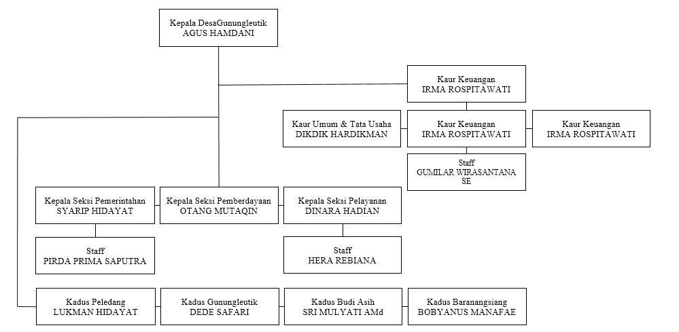**II.3 Struktur Organisasi**

*Gambar II.1 Struktur Organisasi Desa Gunungleutik*

**II.4 Lingkup Pekerjaan**

Tempat penulis melaksanakan kerja praktek adalah dibagian staff, dalam pelaksanaan kerja praktek dimulai dari pengenalan lingkungan kerja dilanjutkan dengan analisis kebutuhan yang akan digunakan dalam Analisis dan Perancangan Sistem Informasi Pelayanan Dasar Desa di Desa Gunungleutik.

**II.5 Deskripsi Pekerjaan**

Deskripsi pekerjaan yang dilakukan selama kerja praktek di Desa Gunungleutik dengan tahapan :

1. Menganalisa kebutuhan Sistem Informasi Pengolahan data pada pelayanan dasar desa
2. Membantu Setiap pegawai desa menginputkan data dan membantu memperbaiki komputer.
3. Membangun aplikasi yang dapat melakukan proses pembuatan laporan rutin.

**II.6 Jadwal Pekerjaan**

Kerja praktek dilaksanakan dari tanggal 6 Mei 2019 sampai dengan 24 Juni 2019 selama 7 minggu. Waktu kerja praktek adalah hari Senin dan Rabu dengan jam yang disesuaikan dengan waktu senggang perkuliahan.

Secara umum, kegiatan yang dilakukan selama kerja praktek adalah sebagai berikut :

1. Minggu Pertama : Pengenalan lingkungan kerja praktek.
2. Minggu Kedua : Melakukan analisis kebutuhan yang akan digunakan dalam perancangan.
3. Minggu Ketiga : Melakukan analisis kebutuhan yang akan digunakan dalam peracangan.
4. Minggu Keempat : Menganalisa aplikasi pelayanan dasar desa.
5. Minggu Kelima : Libur Idul Fitri.
6. Minggu Keenam : Konsultasi pada pembimbing.
7. Minggu Ketujuh : Konsultasi pada pembimbing.
8. Minggu Kedepalan : Penyusunan laporan kerja praktek.

*Tabel II.1 Jadwal Pekerjaan*

|  |  |  |  |  |  |  |  |  |  |
| --- | --- | --- | --- | --- | --- | --- | --- | --- | --- |
| **No** | **Kegiatan** | **Mei** | | | | **Juni** | | | |
| **I** | **II** | **III** | **IV** | **I** | **II** | **III** | **IV** |
| 1 | Pengenalan tempat kerja praktek |  |  |  |  |  |  |  |  |
| 2 | Kerja praktek |  |  |  |  |  |  |  |  |
| 4 | Konsultasi pada pembimbing |  |  |  |  |  |  |  |  |
| 5 | Penyusunan laporan kerja praktek |  |  |  |  |  |  |  |  |

**BAB III**

**PENGETAHUAN TEORI PENUNJANG KERJA PRAKTEK**

**III.1 Teori Penunjang Kerja Praktek**

Selama pelaksaan kerja praktek di Desa Gunung Leutik Ciparay sayang menggunakan pengetahuan yang diperoleh selama masa perkuliahan sebagai landasan teori. Pengetahuan dan teori yang digunakan antara lain :

**III.2 Data dan Informasi**

Drs. The Liang Gie, mendefinisikan data dalam 2 pengertian, yaitu :

1. Data merupakan hal, peristiwa atau kenyataan apapun yang mengandung sesuatu pengetahuan untuk dijadikan sebagai dasar untuk penyusunan keterangan, pembuatan kesimpulan atau penerapan.
2. Data merupakan sebuah ibarat mentah yang melalui pengolahan tertentu lalu menjadi keterangan (informasi).

Menurut Drs. The Liang Gie, informasi atau keterangan adalah rangkaian perkataan, kalimat, gambar atau tanda tulis lainnya yang mengandung pengertian buah pikiran atau pengetahuan apapun yang dapat dipergunakan oleh pimpinan organisasi untuk membuat keputusan-keputusan yang tepat berdasarkan kenyataan yang ada.

Dalam kehidupan sehari-hari data berarti suatu pernyataan yang diterima secara apa adanya. Artinya data yang diperoleh dari berbagai sumbernya masih menjadi sebuah anggapan atau fakta karena memang belum diolah lebih lanjut. Setelah diolah melalui suatu penelitian atau percobaan maka data dapat berubah menjadi bentuk yang lebih kompleks misal database, informasi atau bahkan solusi pada masalah tertentu.

Data yang telah diolah akan berubah menjadi sebuah informasi yang dapat digunakan untuk menambah pengetahuan bagi yang menerimanya. Maka dalam hal

ini data dapat dianggap sebagai objek dan informasi adalah suatu subjek yang bermanfaat bagi penerimannya. Informasi juga bisa disebut sebagai hasil pengelohan ataupun pemprosesan data.

**III.3 Kualitas Informasi**

Kualitas informasi ditentukan oleh beberapa faktor yaitu sebagai berikut :

1. **Keakuratan dan teruji kebenarannya**

Informasi harus bebas dari kesalahan-kesalahan dan tidak menyesatkan.

1. **Kesempurnaan informasi**

Informasi disajikan dengan lengkap tanpa pengurangan, penambahan dan pengubahan.

1. **Tepat waktu**

Informasi harus disajikan secara tepat waktu, karena menjadi dasar dalam pengambilan keputusan.

1. **Relevansi**

Informasi akan memiliki nilai manfaat yang tinggi, jika informasi tersebut dapat diterima oleh mereka yang membutuhkan.

1. **Mudah dan murah**

Apabila cara dan biaya untuk memperoleh informasi sulit dan mahal, maka orang menjadi tidak berminat untuk memperolehnya atau akan mencari alternatif substitusinya (Budi Sutedjo Dharma Oetomo, 2002:16-17_.

**III.4 Siklus Pengolahan Data**

Data yang diolah melalui suatu model menjadi informasi, penerima kemudian menerima informasi tersebut, membuat suatu keputusan dan melakukan tindakan, yang berarti menghasilkan suatu tindakan yang lain yang akan membuat sejumlah data kembali. Data tersebut akan ditangkap sebagai input, diproses kembali lewat suatu model dan seterusnya membentuk suatu siklus. Siklus informasi ini dapat digambarkan sebagai berikut :

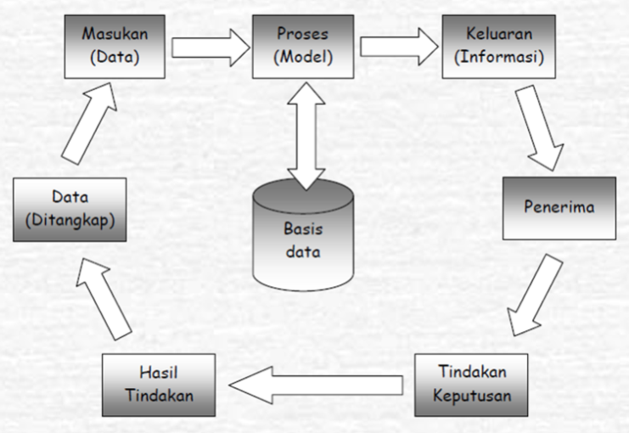

*Gambar III.1 Siklus Pengolahan Data*

**III.5 Sistem**

Menurut Jerry FithGerald, sistem adalah suatu jaringan kerja dari prosedur-prosedur yang saling berhubungan, berkumpul bersama-sama untuk melakukan suatu kegiatan atau menyelesaikan suatu sasaran tertentu.

Menurut Sumantri, sistem adalah sekelompok bagian dimana bagian tersebut saling mengisi dan bekerjasama dalam menjalankan maksud tertentu. Apabila salah satu sistem sedang terganggu atau mengalami suatu kerusakan maka akan berpengaruh terhadap sistem yang lainnya. sehingga keseluruhan bagian tersebut tidak dapat menjalankan fungsinya dengan maksimal.

Menurut Pamudji, sistem merupakan suatu keseluruhan yang terorganisir atau suatu kebulatan yang kompleks. Pamudji juga menyatakan bahwa sistem merupakan suatu paduan himpunan dari berbagai hal sehingga membentuk suatu keseluruhan yang utuh. Keseluruhan yang utuh tersebut mencakup di dalamnya yaitu terdapat berbagai macam komponen yang termasuk sistem. Sistem tersebut memiliki fungsi masing-masing dan berkaitan antara satu sistem bersama dengan sistem yang lainnya dalam mencapai tujuan.

**III.6 Sistem Informasi**

Menurut Kertahadi (2007)**,** sistem informasi adalah alat untuk menyajikan informasi sedemikian rupa sehingga bermanfaat bagi penerimanya. Tujuannya adalah untuk memberikan informasi dalam perencanaan, memulai, pengorganisasian, operasional sebuah perusahaan yang melayani sinergi organisasi dalam proses mengendalikan pengambilan keputusan.

Menurut Gordon B. Davis (1991:8), sistem informasi adalah suatu sistem yang menerima input atau masukan data dan intruksi, mengolah data sesuai dengan instruksi dan mengeluarkan hasilnya.

Menurut John F. Nash (1995:8), sistem informasi adalah kombinasi dari manusia, fasilitas atau alat teknologi, media, prosedur dan pengendalian yang ditujukan untuk mengatur jaringan komunikasi yang penting, proses transaksi tertentu dan rutin, membantu manajemen dan pemakai intern dan ekstern dan menyediakan dasar untuk pengambilan keputusan yang tepat.

**III.7 Perancangan**

Langkah awal dalam membuat sebuah sistem adalah perancangan dari sistem tersebut. (Mohamad Subhan (2012:109) dalam bukunya yang berjudul Analisa Perancangan Sistem mengungkapkan: “Perancangan adalah proses pengembangan spesifikasi sistem baru berdasarkan rekomendasi hasil analisis sistem”.

Menurut Syifaun Nafisah, (2003:2) perancangan adalah penggambaran, perencanaan dan pembuatan sketsa atau pengaturan dari beberapa elemen yang terpisah ke dalam satu kesatuan yang utuh dan berfungsi. Perancangan sistem dapat dirancang dalam bentuk bagan alir sistem (system flowchart), yang merupakan alat bentuk grafik yang dapat digunakan untuk menunjukan urutan-urutan proses dari sistem.

Menurut Bentley dan Whitten (2009:160) melalui buku yang berjudul “system analysis and design for the global enterprise” juga menjelaskan bahwa perancangan sistem adalah teknik pemecahan masalah dengan melengkapi komponen-komponen kecil menjadi kesatuan komoonen sistem kembali ke sistem yang lengkap. Tekhnik ini diharapkan dapat menghasilkan sistem yang lebih baik.

**III.8 Analisis**

Menurut KBBI, analisis adalah penguraian suatu pokok atas berbagai bagiannya dan penelaahan bagian itu sendiri serta antar bagian untuk memperoleh pengertian yang tepat dan pemahaman arti keseluruhan.

Menurut Komaruddin (2001:53), analisis adalah kegiatan berpikir untuk menguraikan suatu keseluruhan menjadi komponen sehingga dapat mengenal tanda-tanda komponen, hubungannya satu sama lain dan fungsi masing-masing dalam satu keseluruhan yang tepadu.

Menurut Harahap (2004:189), analisis adalah memecahkan atau menguraikan sesuatu unit menjadi berbagai unit terkecil.

Menurut Wiradi analisis adalah aktivitas yang memuat kegiatan memilah, mengurai, membedakan sesuatu yang kemudian digolongkan dan dikelompokan menurut kriteria tertentu lalu dicari makna dan kaitannya masing-masing.

**III.9 UML (unified Modeling Language)**

UML (Unified Modelling Language) yaitu suatu metode permodelan secara visual untuk sarana perancangan sistem berorentasi objek, atau definisi UML yaitu

sebagai suatu bahasa yang sudah menjadi standar pada visualisasi, perancangan dan juga pendokumentasian sistem software. Menurut Adi Nugroho (2005). “Bangunan dasar metodologi Unified Modeling Language (UML) menggunakan tiga bangunan dasar untuk mendeskripsikan system/perangkat lunak yang akan dikembangkan yaitu :

1. **Sesuatu (things)**

Ada 4 (empat) things dalam unified modelling language (UML) yaitu:

1. **Strucrutal Things**

Merupakan bagian dari relative statis dalam model unified modeling language (UML). Bagian yang relative statis dapat berupa elemen-elemen yang bersifat fisik maupun konseptual.

1. **Behavioral Things**

Merupakan bagian yang dinamis pada model unified modeling language (UML). Biasanya merupakan kata kerja dari model unified modeling language, yang mencerminkan perilaku sepanjang ruang atau waktu.

1. **Grouping Things**

Merupakan bagian pengoperasian dalam unified modelling language (UML). Dalam penggambaran model yang rumit kadang diperlukan penggambaran paket yang menyederhanakan model.Paket-paket ini kemudian dapat didekomposisi lebih lanjut.Paket berguna bagi penggelompokan sesuatu, misalnya model-model dan subsistem-subsistem.

1. **Annotational Things**

Merupakan bagian yang menjelaskan model unified modelling language (UML) dan dapat berupa komentar-komentar yang menjelaskan fungsi serta cirri-ciri elemen dalam model unified modelling language (UML).

1. **Relasi (Relationship)**

Ada 4 (empat) macam relationship dalam unified modelling language (UML), yaitu :

1. Keberuntungan

Merupakan hubungan dimana perubahan yang terjadi pada suatu elemen mandiri (Independent) akan mempengaruhi elemen yang bergantung padanya elemen yang tidak mandiri.

1. Asosiasi

Merupakan apa yang menghubungkan antar objek satu dengan objek lainnya, bagaimana hubungan suatu objek dengan objek lainnya. Suatu bentuk asosiasi adalah agredasi yang menampilkan hubungan suatu objek dengan bagian-bagiannya.

1. Generalisasi

Merupakan hubungan dimana objek anak (descendent) berbagai perilaku dan struktur data dari objek yang ada diatasnya objek induk (ancestor).Arah dari atas kebawah dari objek induk ke objek anak dinamakan spesialisasi, sedangkan arah berlawanan sebaliknya dari arah bawah ke atas dinamakan generalisasi.

1. Realisasi

Merupakan operasi yang benar-benar dilakukan oleh suatu objek

**III.10 Usecase Diagram**

Use case diagram secara grafis menggambarkan interaksi antara sistem, sistem eksternal, dan penguna. Dengan kata lain use case diagram secara grafis menggambarkan siapa yang akan menggunakan sistem dan dalam cara apa pengguna (user) mengharapkan interaksi dengan sistem itu.

Use case secara naratif digunakan untuk secara tekstual menggambarkan sekuensi langah-langkah dari setiap interaksi. Use case diagram merupakan pemodelan untuk menggabarkan kelakuan (behaviour) sistem yang akan dibuat. Diagram use case mendeskripsikan interaksi antara satu atau lebih aktor dengan sistem yang akan dibuat.

1. ***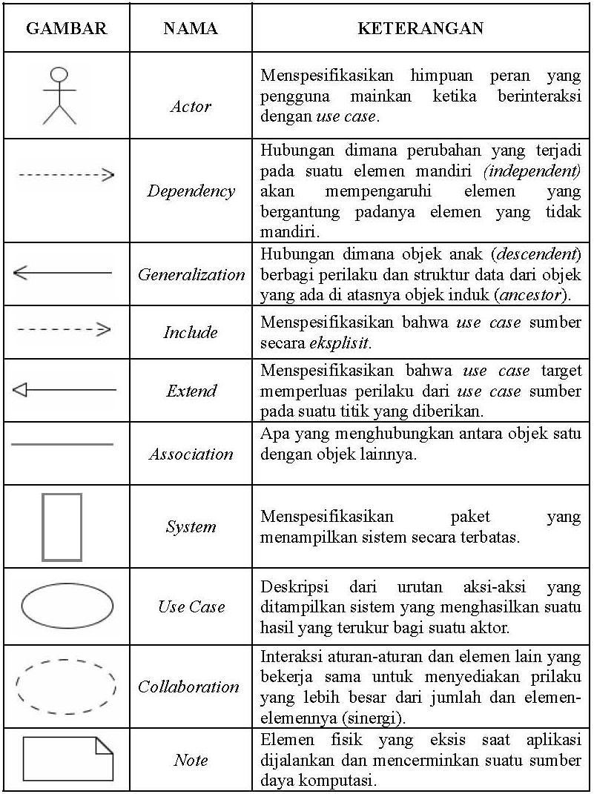*Simbol-Simbol Pada Usecase Diagram**

Gambar III.2 Simbol-Simbol Usecase Diagram

1. 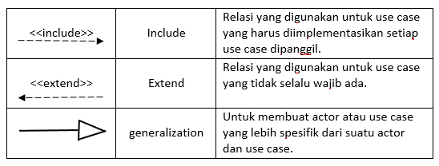**Relasi Pada Usecase Diagram**

Gambar III.3 Simbol-Simbol Relasi Usecase Diagram

**3. Skenario Use Case**

Skenario use case adalah alur jalannya proses use case dari sisi aktor dan sistem. Skenario use case dibuat per use case terkecil, misalkan untuk generalisasi maka skenario yang dibuat adalah use case yang lebih khusus. Skenario normal adalah skenario bila sistem berjalan normal atau mengalami error. Skenario normal dan skenario alternatif dapat berjumlah lebih dari satu. Alur skenario inilah yang nantinya menjadi landasan pembuatan sequence diagram/ diagram sekuen.

**III.12 Activity Diagram**

Activity diagram menggambarkan berbagai alur aktivitas dalam sistem yang sedang dirancang, bagaimana masing-masing alur berawal, decision yang mungkin terjadi, dan bagaimana mereka berakhir. Activity diagram juga dapat menggambarkan proses parallel yang mungkin terjadi pada beberapa eksekusi.

Activity diagram merupakan state diagam khusus, dimana sebagian besar state adalah action dari sebagian besar transisi di triger oleh selesainya state sebelumnya (internal prosessing). Oleh karena itu activity diagram tidak menggambarkan behaviour internal sebuah system (dan interaksi antara subsistem) secara eksak, tetap lebih menggambarkan proses-proses dan jalur-jalur aktivitas dari level atas secara umum. Sebuah aktivitas dapat direalisasikan oleh satu use case atau lebih.

Aktivitas menggambarkan proses yang berjalan, sementara use case menggambarkan bagaimana actor menggunakan system untuk melakukan *aktivitas. Sama* seperti state, standard UML menggunakan segi empat dengan sudut membulat untuk menggambarkan aktivitas.

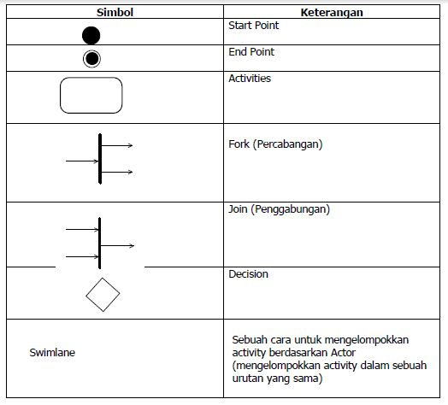Decision digunakan untuk menggambarkan behaviour pada kondisi tertentu. Untuk mengilustrasikan proses-proses parallel (fork dan join) digunakan titik sinkronisasi yang dapat berupa titik garis horizontal atau vertical. Activity diagram dapat dibagi menjadi beberapa objek swimlane untuk menggambarkan objek mana bertanggung jawab untuk aktivitas tertentu.

*Gambar III.4 Simbol-Simbol Activity Diagram*

**III.13 Sequence Diagram**

Sequence Diagram adalah salah satu dari diagram – diagram yang ada pada UML, sequence diagram ini adalah diagram yang menggambarkan kolaborasi dinamis antara sejumlah object. Kegunaannya untuk menunjukkan rangkaian pesan yang dikirim antara object juga interaksi antara object. Sesuatu yang terjadi pada titik tertentu dalam eksekusi sistem.

Sequence Diagram merupakan Intraction Diagram yang digunakan untuk menjelaskan eksekusi sebuah skenario semantik. Sequence Diagram juga digunakan untuk menjelelaskan interaksi antar objek dalam urutan waktu (Booch, Maksimchuk, Engle, Young, Conallen, & Houston, 2007).

Pengertian Sequence Diagram adalah salah satu dari diagram – diagram yang ada pada UML, sequence diagram ini adalah diagram yang menggambarkan kolaborasi dinamis antara sejumlah object. Kegunaannya untuk menunjukkan rangkaian pesan yang dikirim antara object juga interaksi antara object. Sesuatu yang terjadi pada titik tertentu dalam eksekusi sistem.

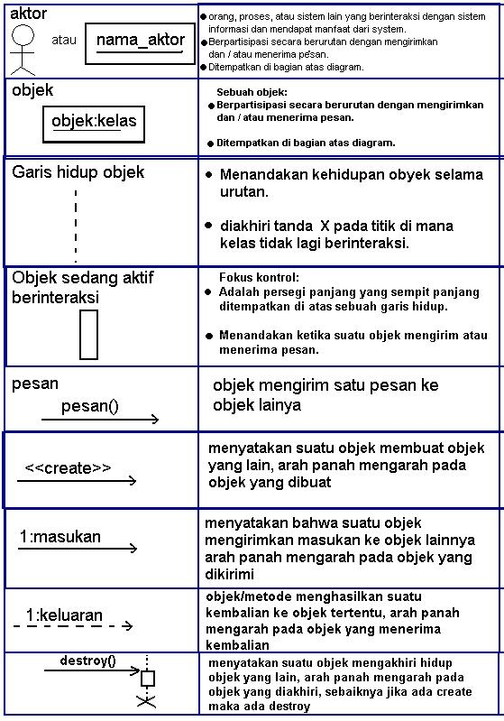Sequence Diagram bisa digunakan untuk menjelaskan sebuah serangkaian langkah-langkah yang mengirimkan message antar satu lifeline ke lifeline yang lain. Setiap message yang dikirimkan bisa memberikan respon (return) relatif pada skenario yang dirancang di Use Case Diagram. Interaksi yang terjadi bisa bersifat instansiasi sebuah object maupun static method dari sebuah class. Berikut adalah komponen-komponen yang ada di sequence diagram :

*Gambar III.5 Komponen-komponen Sequence Diagram*

**III.14 Class Diagram**

(Hendri, 2008), class diagram adalah diagram yang menunjukan class-class yang ada dari sebuah sistem dan hubungannya secara logika.Class diagram digunakan untuk menampilkan class-class dan paket-paket di dalam sistem.

Class diagram memberikan gambaran system secara statis dan relasi antara mereka. Biasanya dibuat bebearpa class diagram untuk sistem tunggal. Beberapa diagram akan menampilkan sebset dari class-class dan relasinya. Dapat dibuat lengkap terhadap system yang dibangun.

Class diagram adalah alat perancangan terbaik untuk tim pengembang. Diagram tersebut membantu pengembang mendapatkan struktur sistem sebelum kode ditulis, dan membantu untuk memastikan bahwa system tersebut adalah sistem terbaik. Berikut adalah simbol-simbol yang ada pada class diagram :

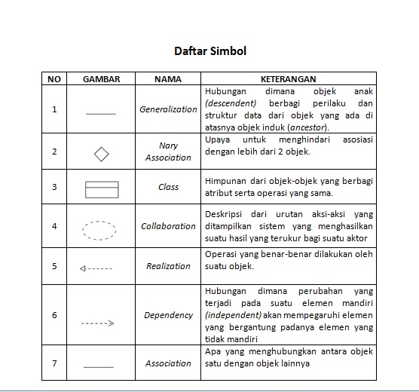

*Gambar III.6 Simbol-Simbol Class Diagram*

**BAB IV**

**ANALISIS DAN PERACANGAN KERJA PRAKTEK**

**IV.1 Input**

Desa Gunungleutik dalam penyampaian informasi masih disampaikan dalam bentuk cetak, sehingga proses penyampaian informasinya sering mengalami keterlambatan. Dalam proses perancangan website ini menggunakan metodologi penelitian, observasi dan analisis.

Dalam analisis dan peracangan aplikasi pelayanan dasar desa ini digunakan beberapa perangkat lunak dan tools diantaranya : Sistem Operasi Windows 7 dan Aplikasi Star UML.

Secara keseluruhan, dasar teori yang dipelajari selama perkuliahan menjadi input yang berharga dalam proses pelaksaan kerja praktek. Dasar teori ini menjadi hal yang sangat penting untuk mempelajari teknologi yang baru.

**IV.2 Proses**

Setelah melakukan pengenalan lingkungan kerja pada awal pelaksanaan kerja praktek, selanjutnya proses kerja praktek dapat dibagi menjadi beberapa tahap, yaitu analisis sistem yang berjalan, dan analisis kebutuhan sistem.

**IV.3 Analisis Kebutuhan Sistem**

Analisis dan Peracangan Sistem Informasi Pelayanan Dasar Desa dimulai dengan kebutuham fungsional dan kebutuhan nonfungsional.

**IV.3.1 Kebutuhan Fungsional**

1. Analisis Dokumen

*Tabel IV.1 Tabel Analisis Dokumen*

|  |  |  |
| --- | --- | --- |
| No | Nama Dokumen | Uraian |
| 1. | Surat pengantar | Deskripsi : dokumen ini berisi tentang perizinan membuat data-data kependudukan  Fungsi : sebagai berkas pengantar data kependudukan  Rangkap : 1  Atribut: no_surat, nama_lengkap, TTL, jenis_kelamin, agama, kewarganegaraan, status perkawinan, pekerjaan,  No.KK/KTP, alamat, no_reg, tanggal_surat. |
| 2. | Surat Pindah | Deskripsi : berisi tentang data penduduk yang pindah Fungsi : sebagai info untuk penduduk yang pindah ke daerah datang  Rangkap : 1  Atribut : no surat, nomor_KK, nama kepala keluarga, alamat, alasan pindah, alamat tujuan, klasifikasi pindah, rencana tanggal pindah, keluarga yang pindah, no, nik, nama, jenis kelamin, tanggal surat. |
| 3. | Surat kelahiran | Deskripsi : berisi tentang data kelahiran penduduk  Fungsi : sebagai data dari penduduk-penduduk baru yang lahir  Rangkap : 1  Atribut: no_surat, nama_lengkap, anak_ke, jenis_kelamin, dilahirkan_di, pukul, tanggal, hari, nama_ayah, umur, agama, pekerjaan, nama_ibu, agama, pekerjaan, alamat,tanggal_surat. |
| 4. | Surat Kematian | Deskripsi : berisi tentang data kematian penduduk  Fungsi : sebagai data dari penduduk-penduduk yang meninggal  Rangkap : 1  Atribut: no_surat, nama_lengkap, jenis_kelamin, TTL, kewarganegaraan, agama, pekerjaan, alamat, hari_meninggal, tanggal_meninggal, jam, tempat_meninggal, disebabkan_karena, tanggal_surat. |
| 5. | Laporan Registrasi Kelahiran | Deskripsi : berisi tentang laporan data penduduk lahir  Fungsi : sebagai laporan data penduduk yang lahir  Rangkap : 1  Atribut :no, tanggal, nama, jenis_kelamin, TTL, RT/RW, anak ke, nama_ayah,nama_ibu |
| 6. | Laporan Registrasi Kematian | Deskripsi : berisi tentang laporan data penduduk yang meninggal  Fungsi : sebagai laporan data penduduk yang meninggal  Rangkap : 1  Atribut : no, tanggal, nama, jenis_kelamin, RT/RW, pekerjaan, tempat_meniggal, tanggal_meninggal, sebab_meninggal, tempat_meninggal. |
| 7. | Laporan Register Pindah | Deskripsi : Berisi tentang laporan data penduduk yang pindah  Fungsi : sebagai laporan data penduduk yang pindah  Rangkap : 1  Atribut : no, tanggal, nama lengkap, jenis kelamin, tempat tgl lahir, agama, status, pekerjaan, alamat asal, alamat yang dituju. |

**IV.3.2 Kebutuhan Non Fungsional**

Berikut Perangkat keras yang dibutuhkan untuk melakukan analisis dan perancangan sistem informasi pelayanan dasar desa ini dengan spesifikasi sebagai berikut:

1. CPU atau Laptop
2. Processor ( Processor Intel (R) Dualcore (R) 2.90 Ghz )
3. Memory dengan RAM 2 GB ( Kingston DDR3 )
4. VGA 1 GB ( HIS VGA 1GB DDR3 Ati Radeon HD5450 )
5. Harddisk 80GB ( IDE/SATA Seagate 80GB)
6. Monitor ( LG 18.5 LED LCD Monitor)

Perangkat lunak dan sistem operasi yang dibutuhkan dalam peracangan :

1. Windows 7 32 bit
2. Microsoft Office Word 2010
3. Star UML

**IV.4 Perancangan Model**

Tahap perancangan model adalah proses merancang atau mendesain. Hal ini bertujuan mengidentifikasi komponen-komponen yang akan dibuat secara rinci melalui penggambaran simbol-simbol sederhana dan jelas untuk dikomunikasikan kepada user. Dalam perancangan ini dilakukan beberapa diagram untuk memodelkan sistem diantaranya: *use case diagram*, *activity diagram* dan *class diagram* dengan *UML*.

**IV.4.1 *Usecase Diagram Pelayanan Dasar Desa***

Tatalaksana sistem informasi pemerintahan desa pada kantor Desa Gunungleutik yang sedang berjalan meliputi pembuatan surat kelahiran, pembuatan surat kematian, surat pindah dan surat penduduk yang datang beserta surat keterangan (Suket).

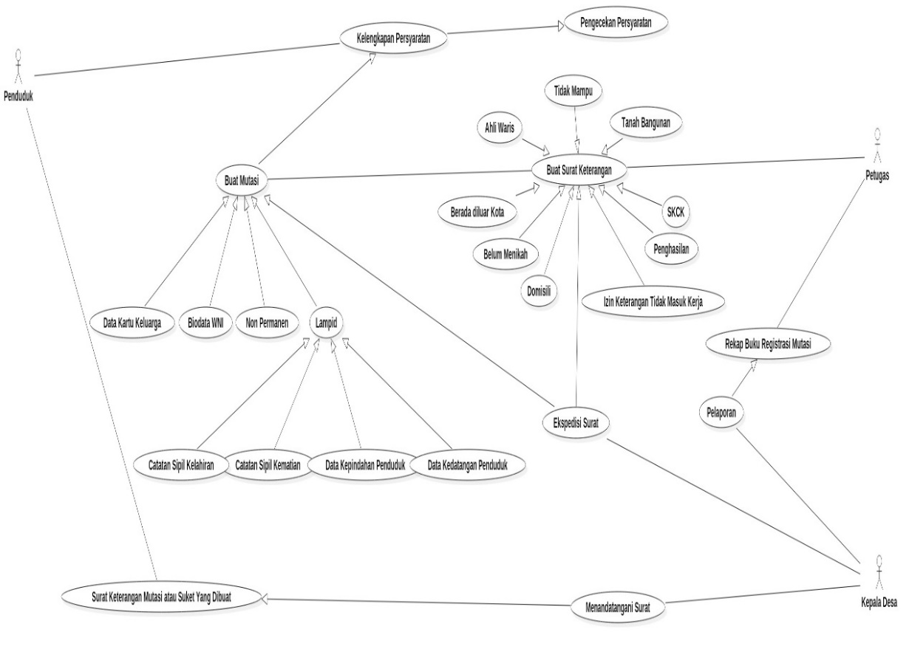

*Gambar IV.1 Usecase Pelayanan Dasar Desa*

**IV.4.2 Skenario Usecase Pelayanan Dasar Desa**

*Tabel IV.2 Skenario Pelayanan Dasar Desa*

|  |  |
| --- | --- |
| **Skenario Pelayanan Dasar Desa** | |
| Tujuan | Prosedur Pelayanan Dasar Desa |
| Aktor | Administrator |
| Kondisi Awal | 1. Penduduk membawa kelengkapan Administrasi seperti Surat Mutasi atau Suket.  2. Petugas melakukan pengecekan Persyaratan.  3. Petugas melakukan pembuatan surat yang diajukan oleh pemohon dengan menggunakan aplikasi pelayanan dasar desa.  4.Membuat Surat Pengantar  5. Pelaporan dan Ekspedisi surat oleh Kades lalu menandatangani Surat.  6. Surat Diberikan ke petugas.  7. Lalu diserahkan kepada pemohon. |
| Skenario Alternatif | 1. Pengecekan Pesyaratan kelengkapan administrasi  2. Jika lengkap makan maka akan dilakukan pembutan surat oleh petugas jika tidak makan akan disuruh kembali membawa kelengkapan yang complete. |
| Kondisi Akhir | Pemohon mendapatkan surat cetakan dari kantor desa. |

**IV.4.3 Analisis Sistem Yang Sedang Berjalan**

Dalam proses Perancangan ini menggunakan metodologi penelitian, observasi dan analisis seperti prosedur–prosedur yang ada di dalam Pelayanan Dasar Desa sebagai berikut :

* + - 1. **Kelahiran Penduduk**
         1. Penduduk memberikan keterangan kelahiran yang sudah disi kepada RT untuk penandatanganan, setelah itu RT memberikan kepada RW untuk penandatanganan juga oleh RW.
         2. Surat keterangan yang telah ditandatangani diserahkan oleh penduduk kepada seksi pemerintahan desa untuk legalisir.
         3. Surat keterangan kelahiran beserta surat pengantar dari bidan yang sudah dilegalisir kemudian diserahkan kepada sekdes untuk dibuatkan surat kelahiran, kemudian surat keterangan kelahiran dan surat pengantar dari bidan diarsipkan.
         4. Surat kelahiran yang sudah jadi kemudian diserahkan kepada kepala desa untuk penandatanganan, kemudian surat kelahiran valid diserahkan kepada sekdes.
         5. Sekdes kemudian membuat laporan register kelahiran penduduk sebanyak 2 rangkap, rangkap pertama dijadikan arsip dan rangkap ke 2 diserahkan kepada kecamatan.
         6. Surat kelahiran yang sudah valid kemudian diserahkan kepada penduduk.

**2.** **Kematian Penduduk**

* + - * 1. Penduduk memberikan keterangan kematian yang sudah disi kepada RT untuk penandatanganan, setelah itu RT memberikan kepada RW untuk penandatanganan juga oleh RW.
        2. Surat keterangan yang telah ditandatangani diserahkan oleh penduduk kepada seksi pemerintahan desa untuk legalisir.
        3. Surat keterangan kematian yang sudah dilegalisir kemudian diserahkan kepada sekdes untuk dibuatkan surat kematian, kemudian surat keterangan kematian diarsipkan.
        4. Surat kematian yang sudah di buat kemudian diserahkan kepada kepala desa untuk penandatanganan, kemudian surat kematian valid diserahkan kepada sekdes.
        5. Sekdes kemudian membuat laporan register kematian penduduk sebanyak 2 rangkap, rangkap pertama dijadikan arsip dan rangkap ke 2 diserahkan kepada kecamatan
        6. Surat kematian yang sudah valid kemudian diserahkan kepada penduduk.

**3. Kepindahan Penduduk**

1. Penduduk memberikan keterangan pindah yang sudah di isi kepada RT untuk penandatanganan, setelah itu RT memberikan kepada RW untuk penandatanganan juga oleh RW.
2. Surat keterangan yang telah ditandatangani oleh penduduk kepada seksi pemerintah desa untuk legalisir.
3. Surat keterangan yang sudah dilegalisir kemudian diserahkan kepada sekdes untuk dibuatkan surat pindah, kemudian surat keterangan diarsipkan.
4. Surat pindah yang sudah di buat kemudian diserahkan kepada kepala desa untuk penandatanganan, kemudian surat pindah valid diserahkan kepada sekdes.
5. Sekdes kemudian membuat laporan register penduduk pindah sebanyak 2 rangkap, rangkap pertama dijadikan arsip dan rangkap ke 2 diserahkan kepada kecamatan
6. Surat pindah yang sudah valid kemudian diserahkan kepada penduduk.
7. **Kedatangan Penduduk**
8. Penduduk memberikan pengantar surat datang yang sudah disi kepada RT untuk penandatanganan, setelah itu RT memberikan kepada RW untuk penandatanganan juga oleh RW.
9. Surat pengantar yang telah ditandatangani beserta KK lama diserahkan kepada seksi pemerintahan desa untuk legalisir.
10. Surat pengantar dan KK lama yang sudah dilegalisir kemudian diserahkan kepada sekdes untuk dibuatkan laporan register penduduk datang sebanyak 2 rangkap, rangkap pertama dijadikan arsip dan rangkap ke 2 diserahkan kepada kecamatan.
11. Penduduk pendatang, maka segera membuat kk dan ktp baru, dengan membawa surat pengantar pembuatan kk dan ktp, maka bagian pemerintahan desa segera membawa ke kecamatan untuk dilakukan pencetakan, kk dan ktp yang sudah jadi kemudian diserahkan kembali kepada bagian yang ada dipemerintahan untuk dilakukan pencatatan dan kemudian diserahkan kepada penduduk.

**IV.4.4 Sequence Diagram Sistem Informasi Pemerintahan Desa Pada Kantor Desa Gunungleutik Yang Sedang Berjalan**

Dibawah ini adalah Sequence Diagram sistem informasi pemerintahan desa pada kantor Desa Gunungleutik yang sedang berjalan meliputi pembuatan surat kelahiran, pembuatan surat kematian, surat pindah dan surat penduduk yang datang.

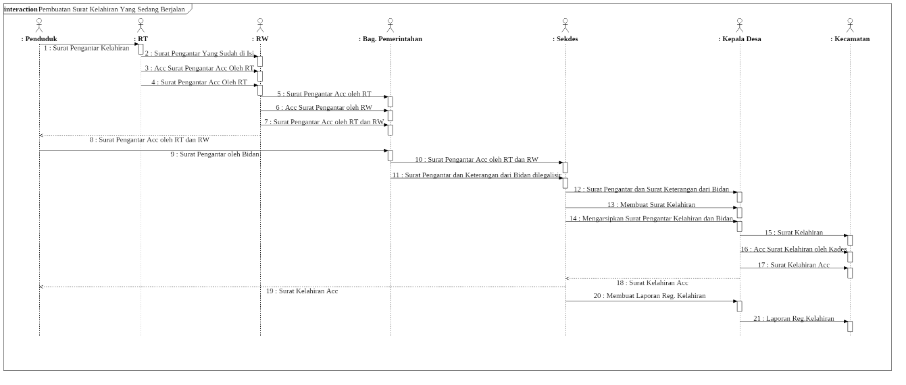

*Gambar IV.2 Gambar Sequence Pembuatan Surat Kelahiran Yang Sedang Berjalan*

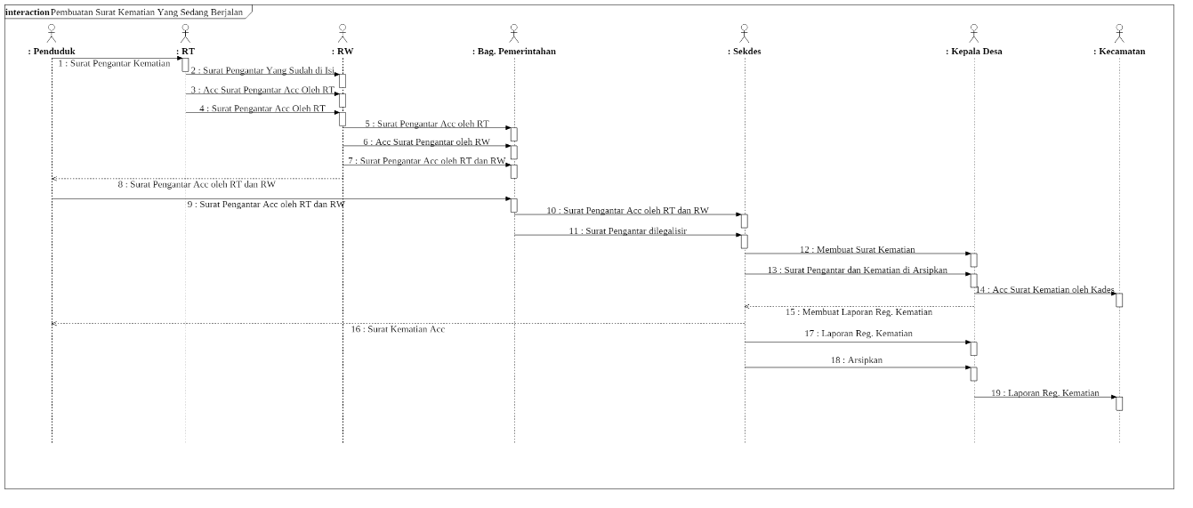

*Gambar IV.3 Gambar Sequence Pembuatan Surat Kematian Yang Sedang Berjalan*

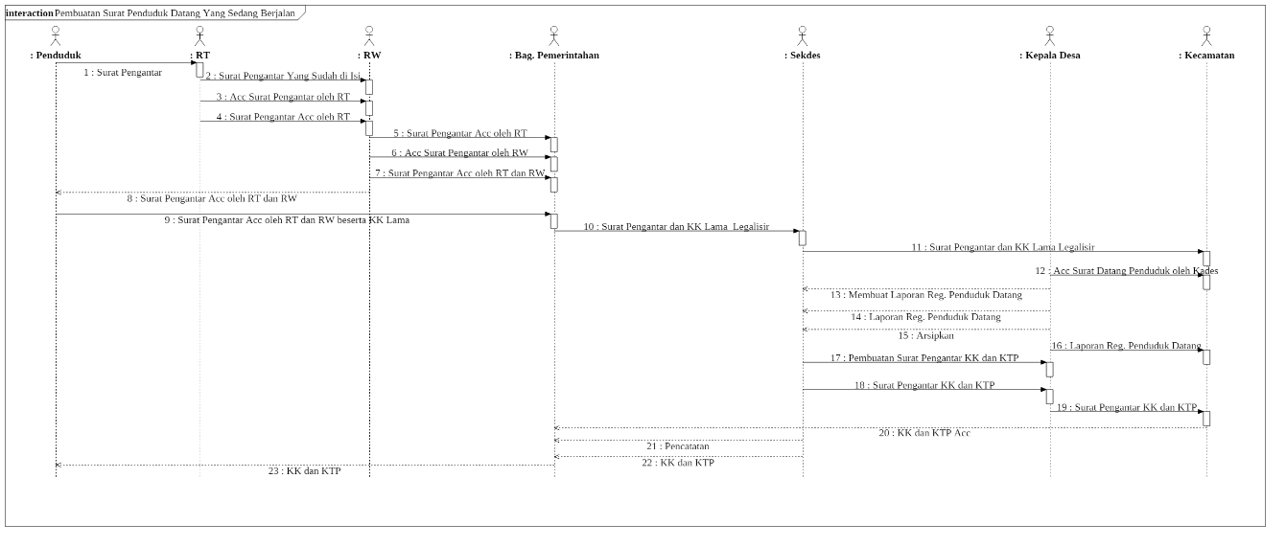

*Gambar IV.4 Gambar Sequence Pembuatan Surat Penduduk Datang Yang Sedang Berjalan*

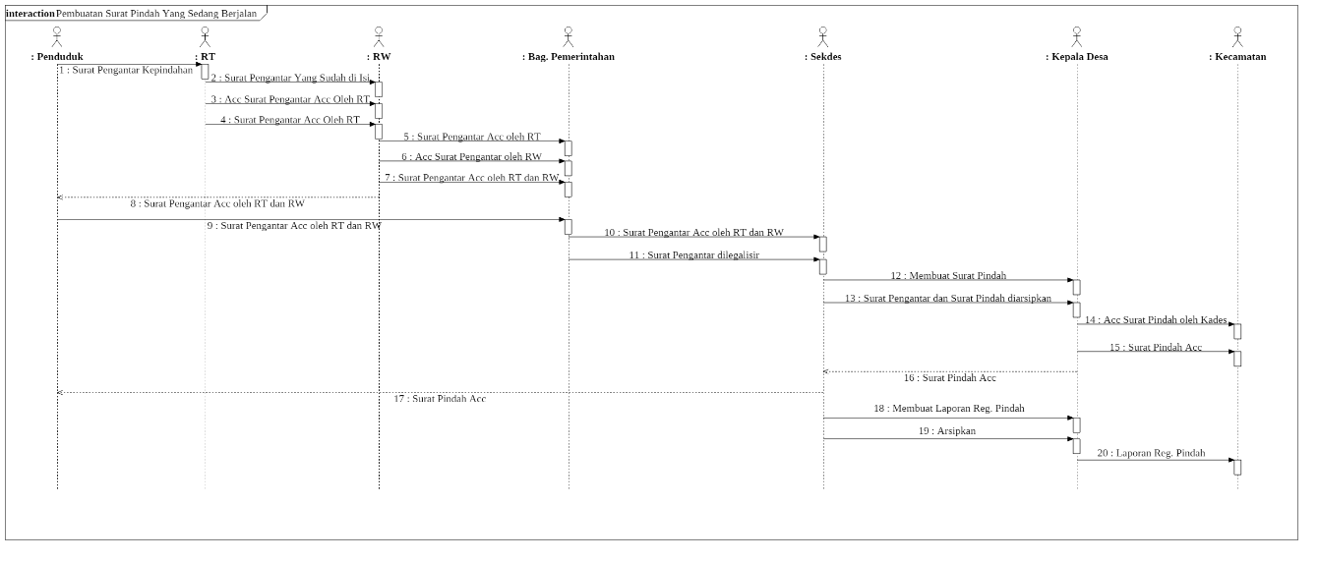

*Gambar IV.5 Gambar Sequence Pembuatan Surat Pindah Yang Sedang Berjalan*

**IV.4.5 Activity Diagram Pelayanan Dasar Desa**

Berikut adalah penggambaran alur aktivitas yang sedang berjalan, bagaimana masing-masing alur berawal, decision yang mungkin terjadi dan bagaimana mereka berakhir.

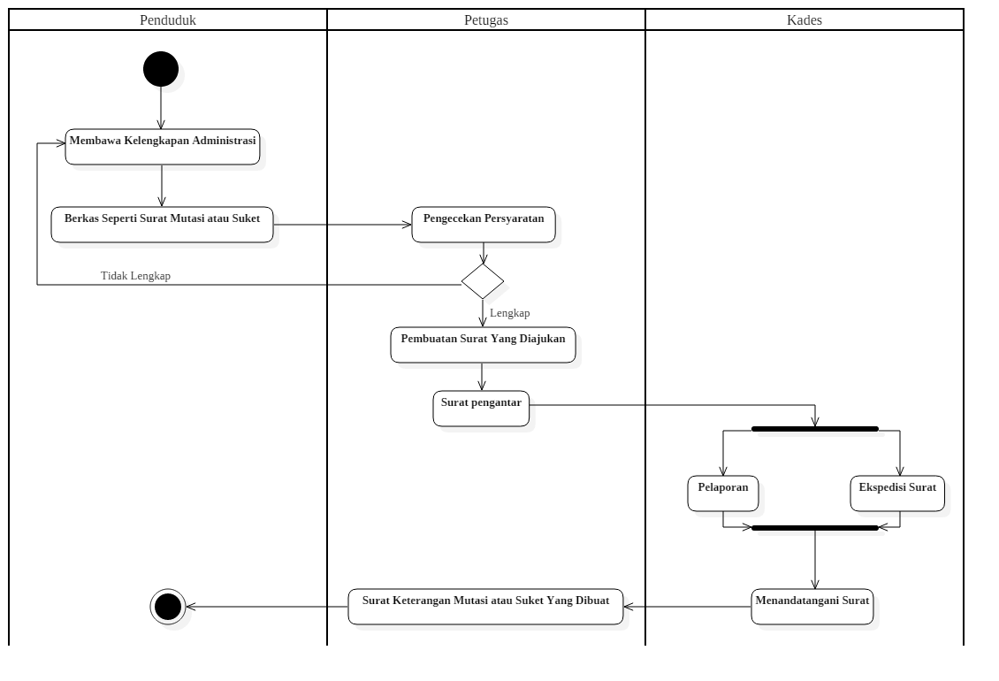

*Gambar IV.6 Activity Diagram Pelayanan Dasar Desa*

**IV.4.6 Aplikasi Pelayanan Dasar Desa**

Untuk memulai atau membuka Sistem Informasi Aplikasi Pelayanan Dasar Desa bisa menggunakan *bookmarks* yang sudah tersedia di aplikasi browser komputer Desa Gunungleutik tersebut lalu klik atau bisa juga mengetikan alamat URL di bar *address* seperti gambar dibawah ini :

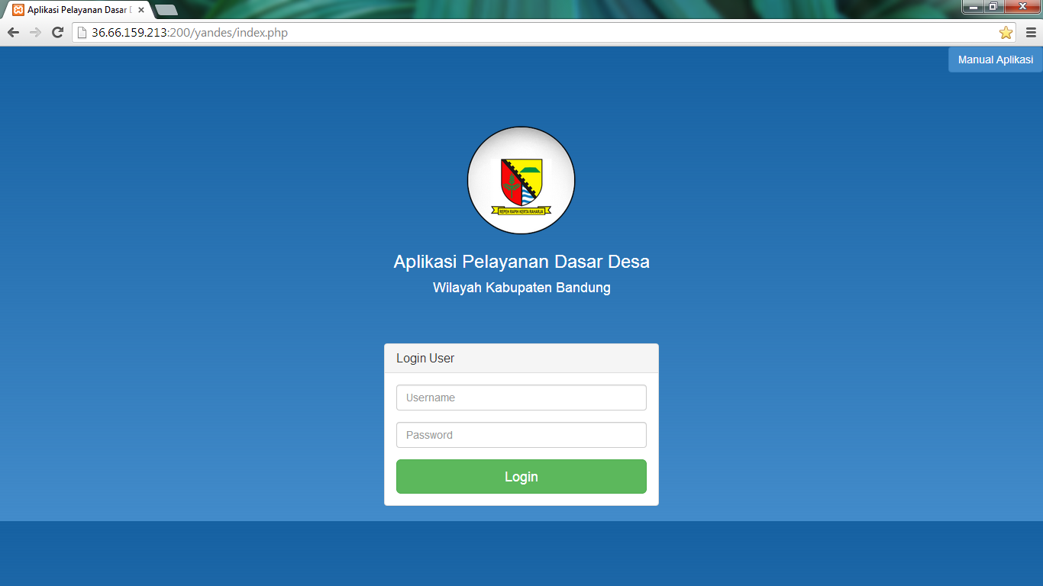

*Gambar IV.7 Gambar Alamat Address Sistem Informasi Aplikasi Pelayanan Dasar Desa*

Lalu setelah mengklik *bookmarks* atau menuliskan alamat *address* lalu akan menampilkan tampilan halaman login dari Aplikasi Pelayanan Dasar Desa sebagai berikut :

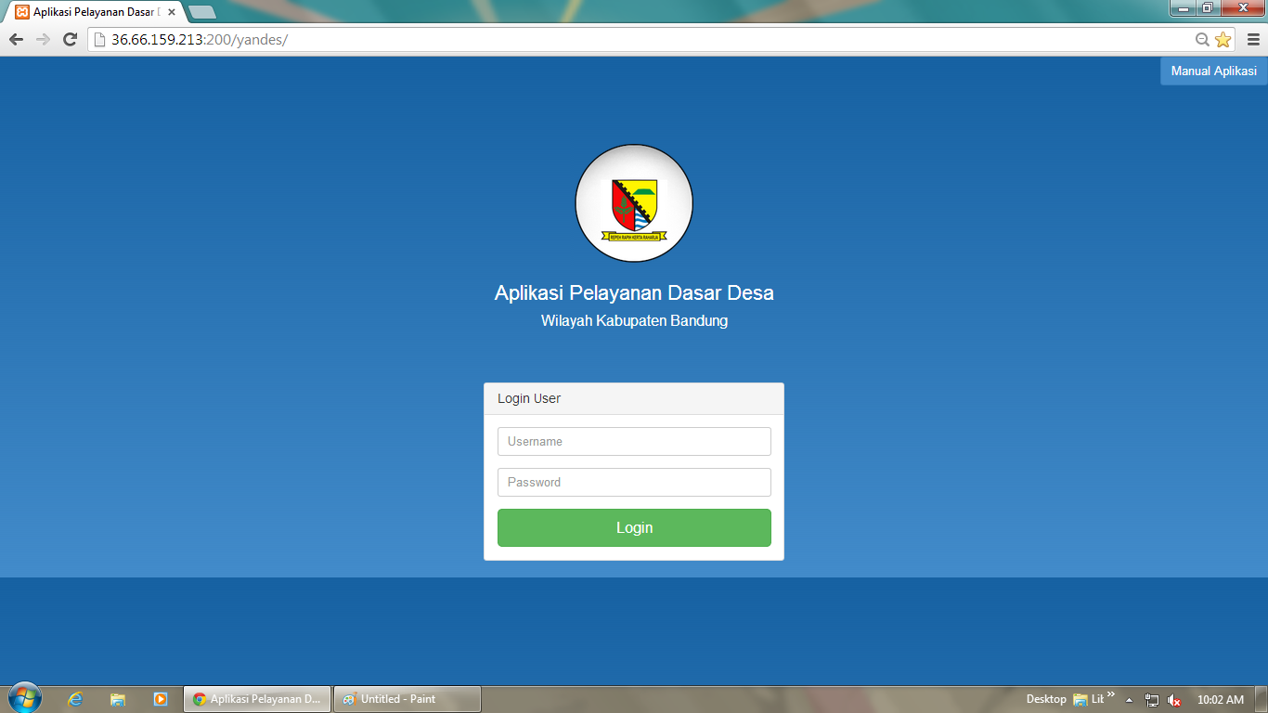

*Gambar IV.8 Tampilan Halaman Login*

Dan kemudian tinggal memasukan Username dan Password dari setiap karyawan administrasi untuk bisa login ke dalam Aplikasi pelayanan dasar desa, jika salah memasukan Username dan Password Aplikasi ini akan menampilkan pemberitahuan sebagai berikut :

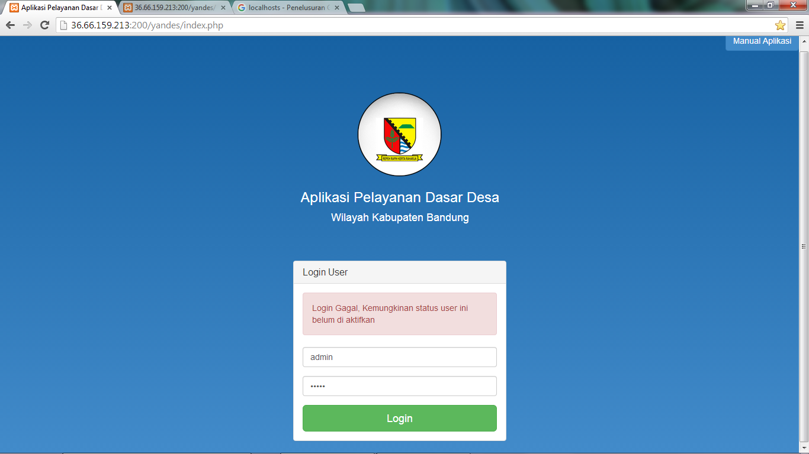

*Gambar IV.9 Pemberitahuan Login Gagal*

Tetapi jika berhasil memasukan *Username* dan *Password* dengan benar akan menampilkan pembertitahuan sebagai berikut :

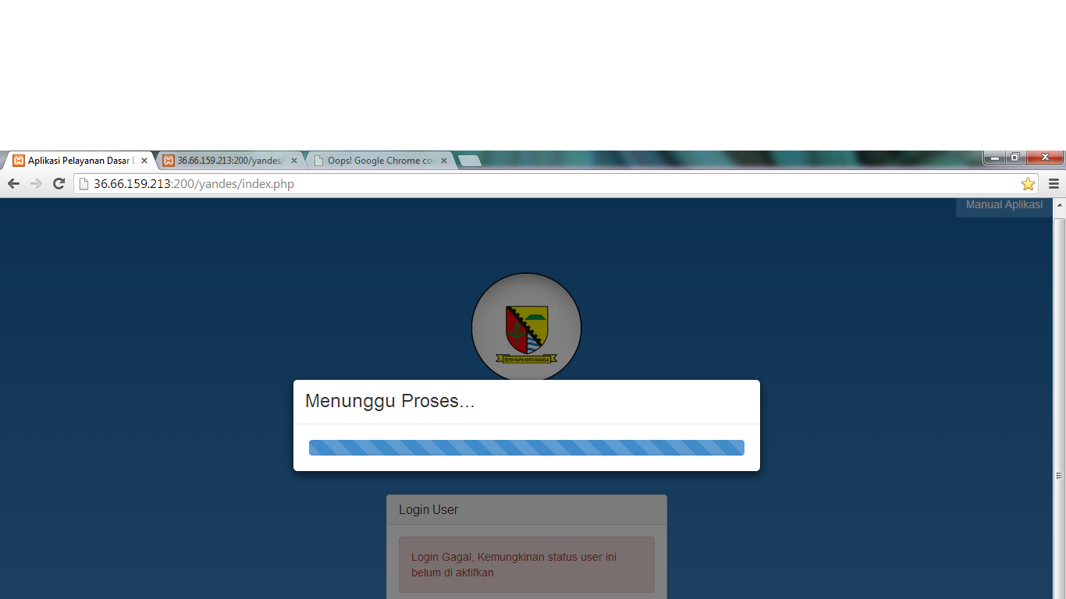

*Gambar IV.10 Pemberitahuan Proses Login Berhasil*

Setelah proses login berhasil maka sistem akan menampilkan tampilan dari Aplikasi Pelayanan Dasar Desa sebagai berikut :

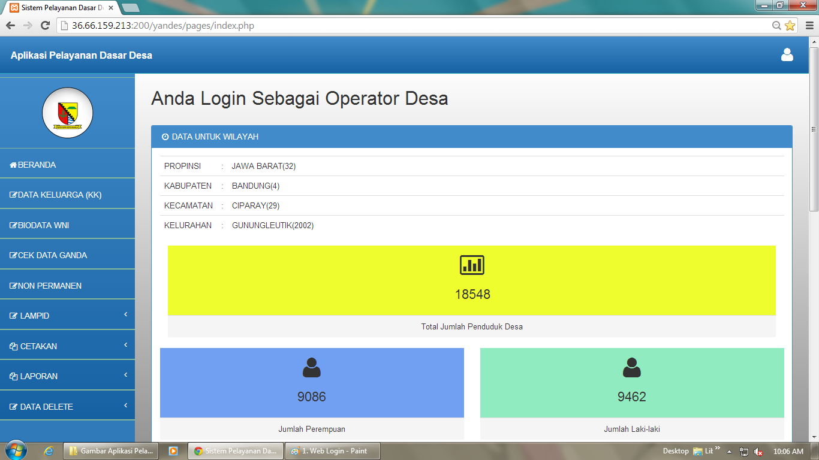

*Gambar IV.11a Tampilan Aplikasi Pelayanan Dasar Desa*

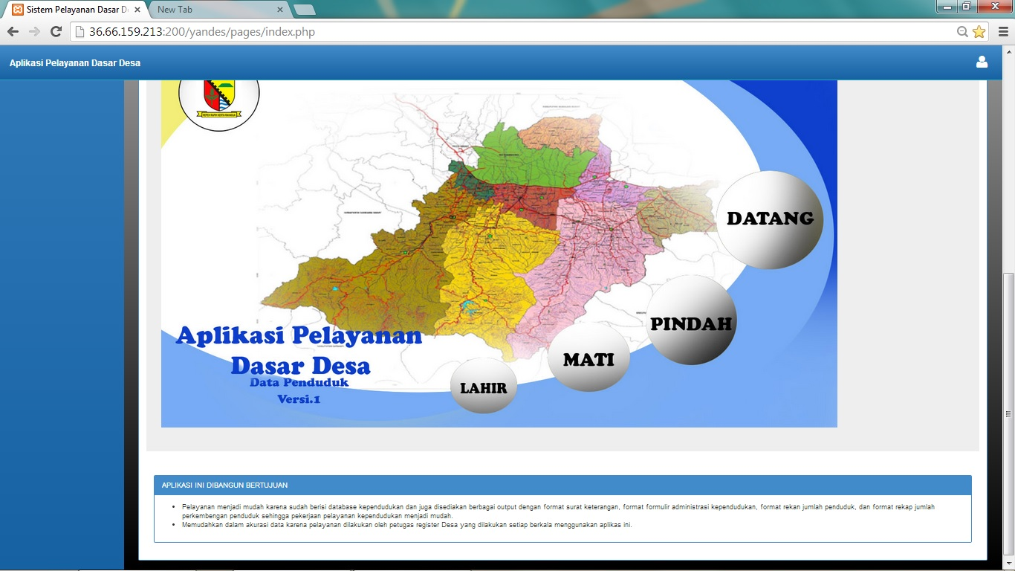

G*ambar IV.11b Tampilan lanjut Aplikasi pelayanan dasar desa*

Dan selanjutnya akan dijelaskan mengenai fitur fitur dari Sistem Informasi Aplikasi Pelayanan Dasar Desa ini.

1. **Data Keluarga (KK)**

Dalam sistem informasi ini menampilkan “Data Keluarga (KK)”. Fitur ini bertujuan untuk memasukkan data (input) keluarga yang belum terdaftar di aplikasi pelayanan dasar desa.

Berikut adalah kriteria aplikasi pelayanan dasar desa bisa dipilih sesuai kebutuhan yang ingin dicari

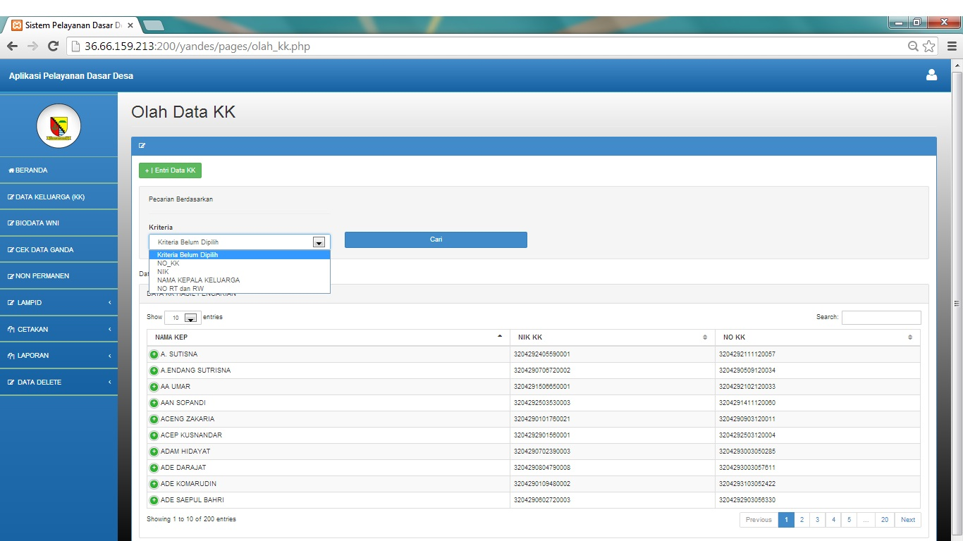

*Gambar IV.12 Kriteria data yang ingin di cari pada KK yang sudah di input*

Tampilan hasil data yang ingin dicari :

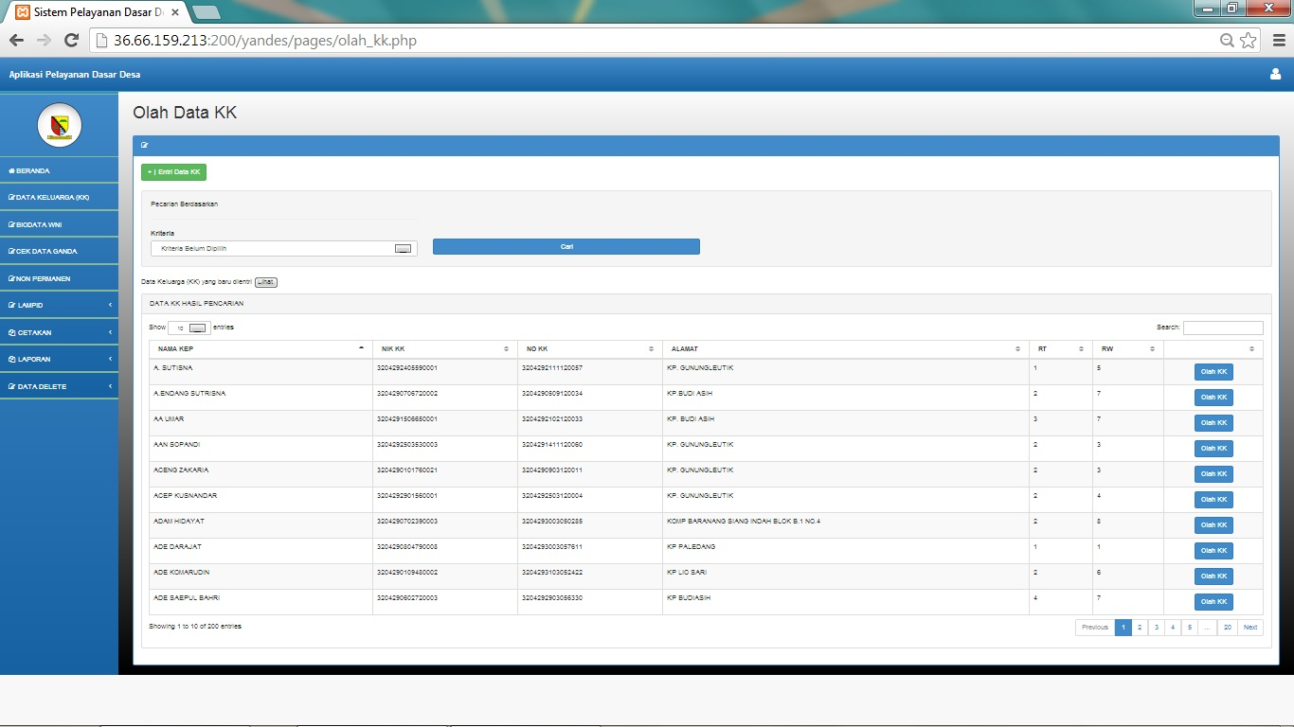

*Gambar IV.13 Tampilan Data KK yang sudah di input*

Pilih jenis Entri data KK yang akan ditambahkan lalu pilih OK.

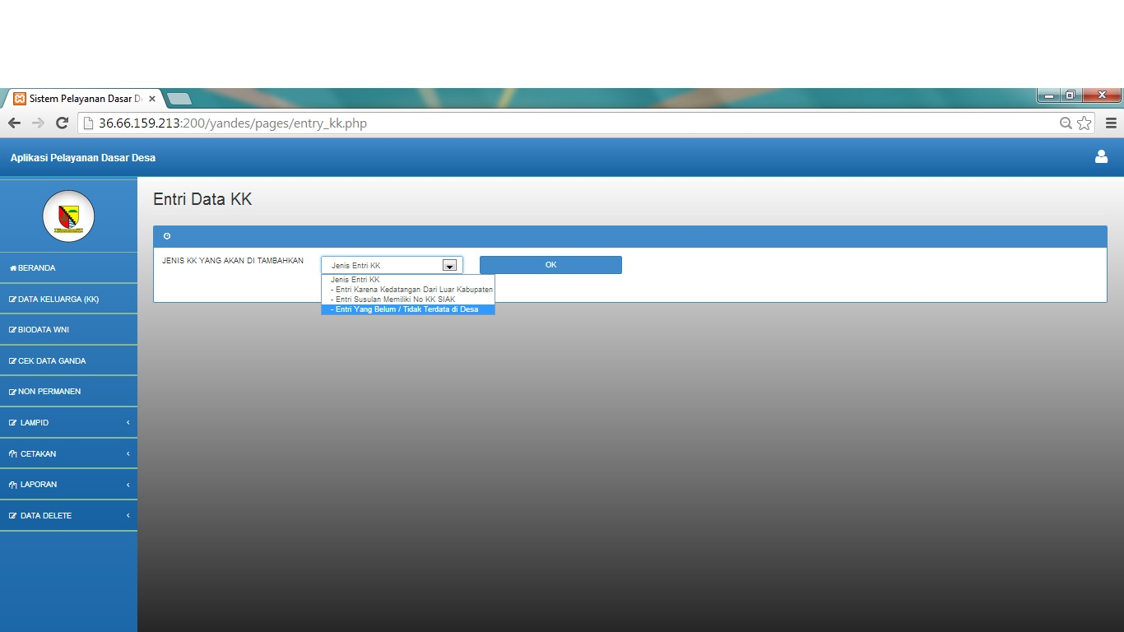

*Gambar IV.14 Entri data jenis KK yang akan di inputkan di data keluarga*

Pastikan data Kartu keluarga SIAK sudah ada jika sudah tekan OK untuk melanjutkan

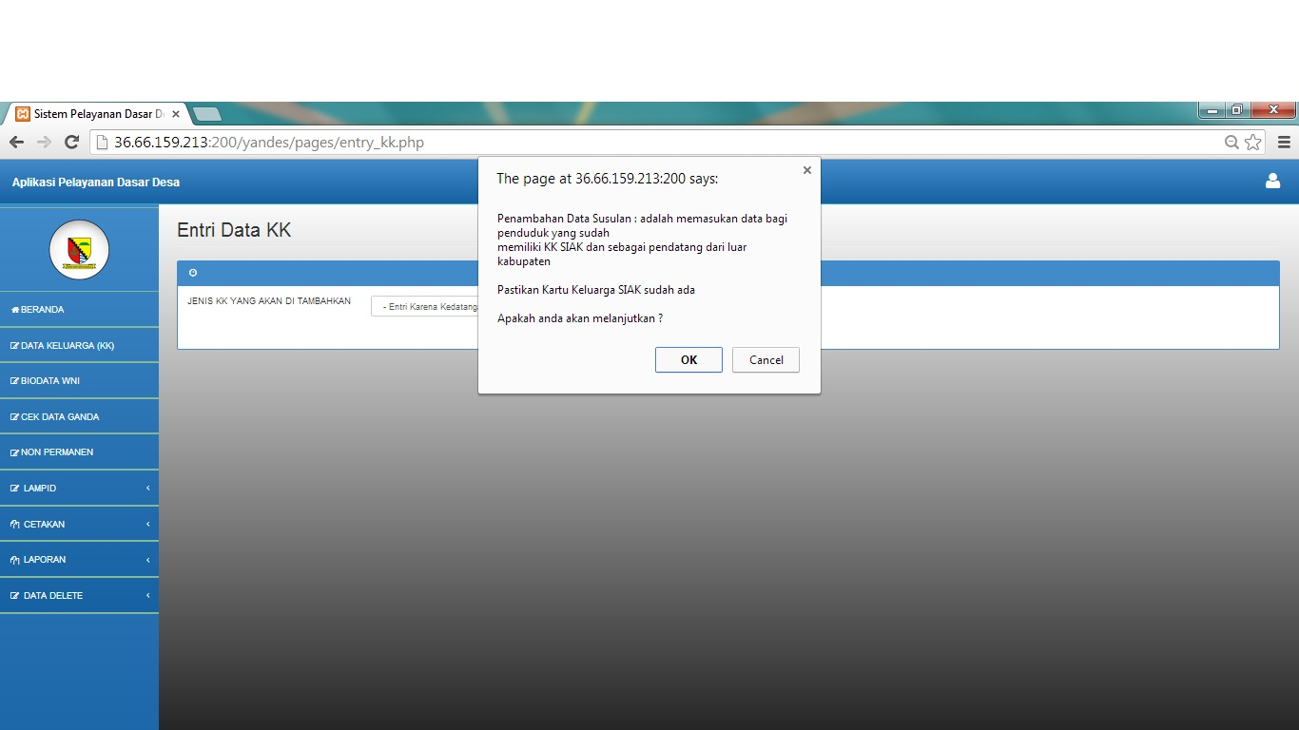

*Gambar IV.15 Pemberitahuan Penambahan Data KK*

Pilih jenis entri yang akan ditambahkan.

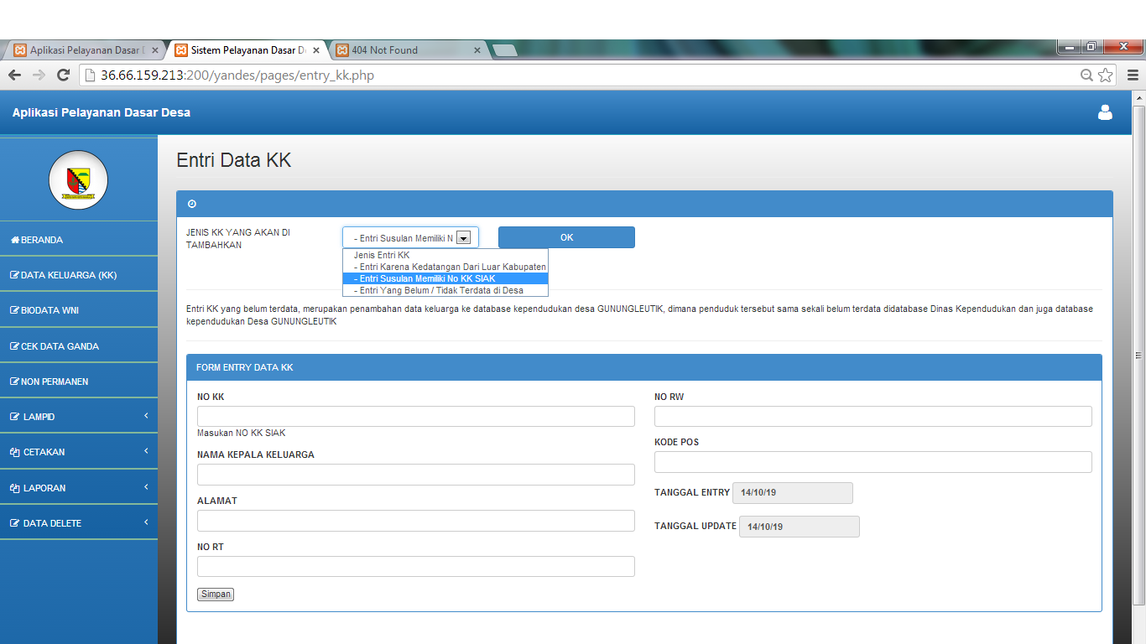

*Gambar IV.16 Jenis-Jenis Entri KK*

Isilah Form Entry Data KK dengan benar sesuai dengan data asli.

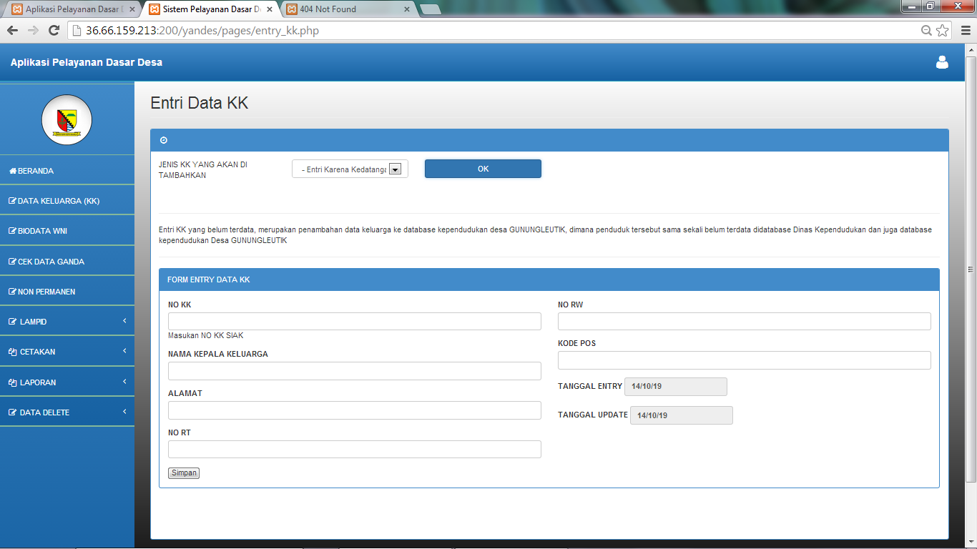

*Gambar IV.17 Form Entry Data KK*

Jika sudah mengisi *Form Entry* Data KK dengan benar sesuai dengan KK SIAK lalu klik Simpan untuk menyimpan data ke *Database* Sistem Informasi Aplikasi Pelayanan Dasar Desa.

1. **Biodata WNI**

Dalam sistem informasi ini menampilkan “Biodata WNI”. Fitur ini bertujuan untuk mencari, menghapus dan mengedit yang sudah terdaftarkan di Data Keluarga (KK).

Tampilan hasil data yang ada di Biodata WNI.

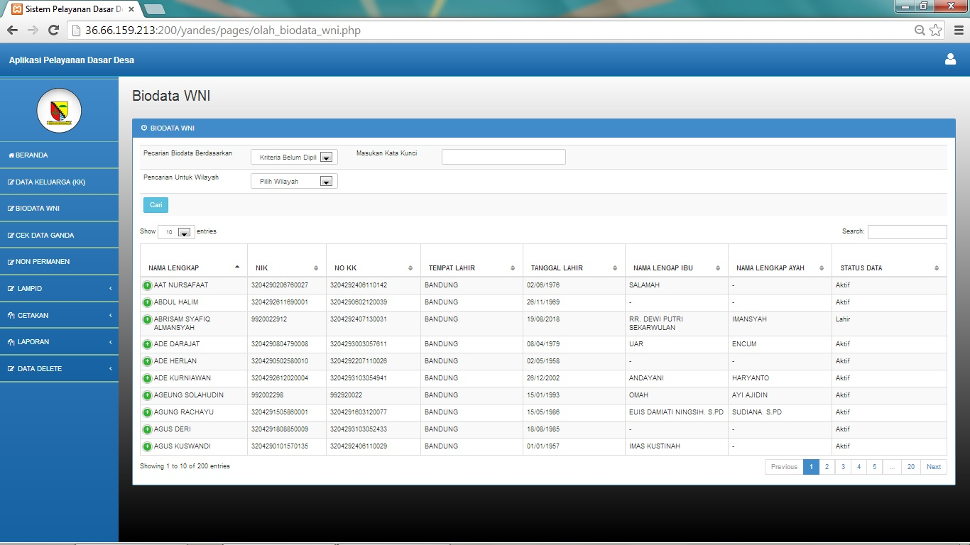

*Gambar IV.18 Tampilan Biodata WNI*

Kriteria pencarian berdasarkan apa yang akan dicari.

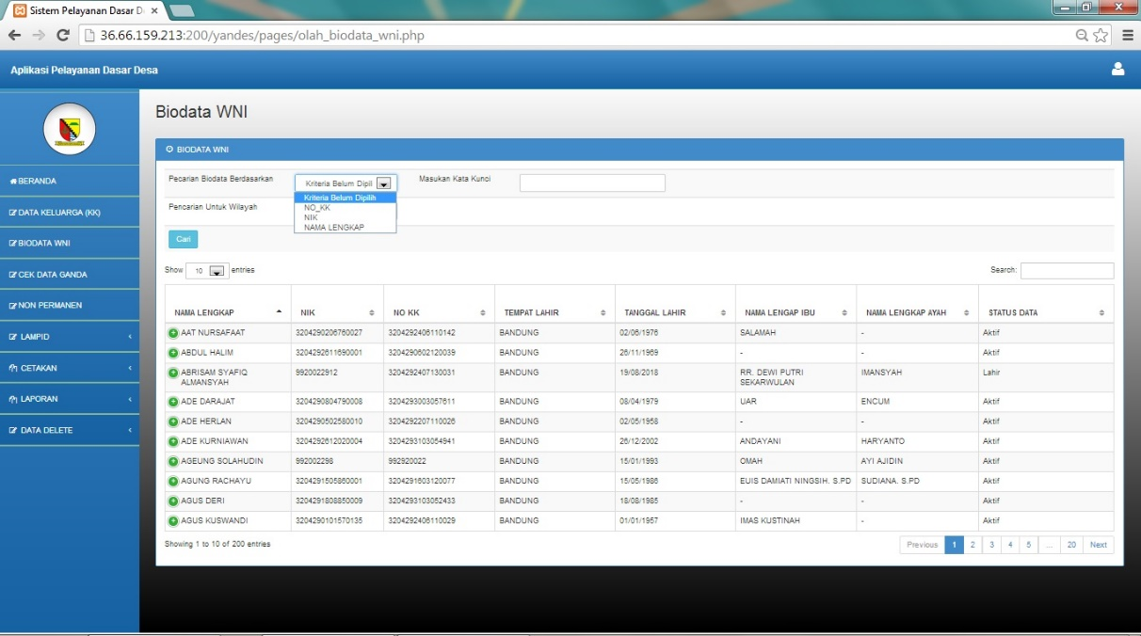

*Gambar IV.19 Kriteria Pencarian Biodata Berdasasarkan*

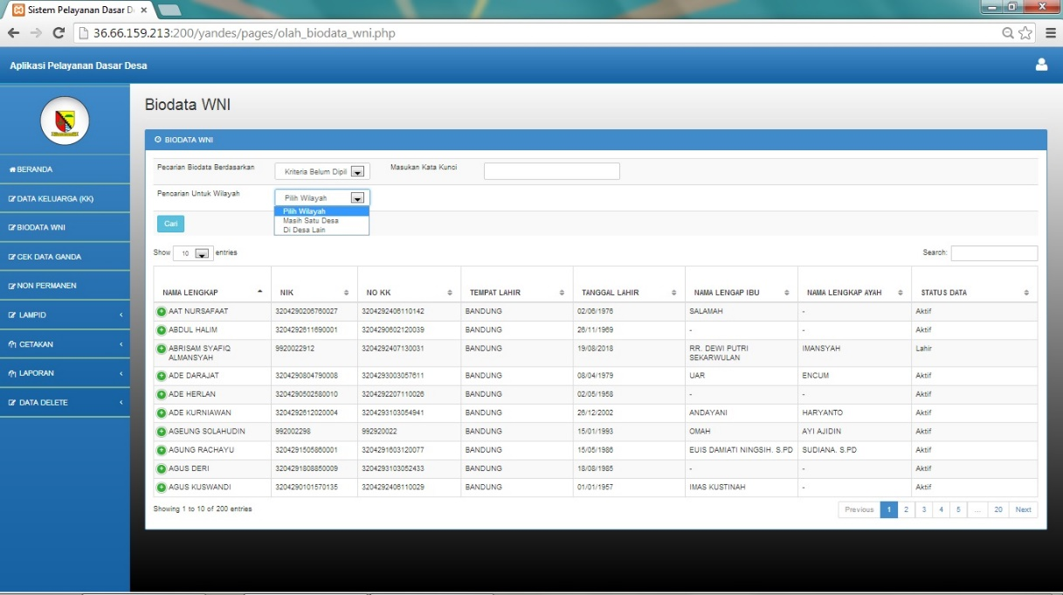Lalu pilih pencarian wilayahnya.

*Gambar IV.20 Kriteria Pencarian Untuk Wilayah*

Hasil Pencarian dari Biodata WNI yang dicari

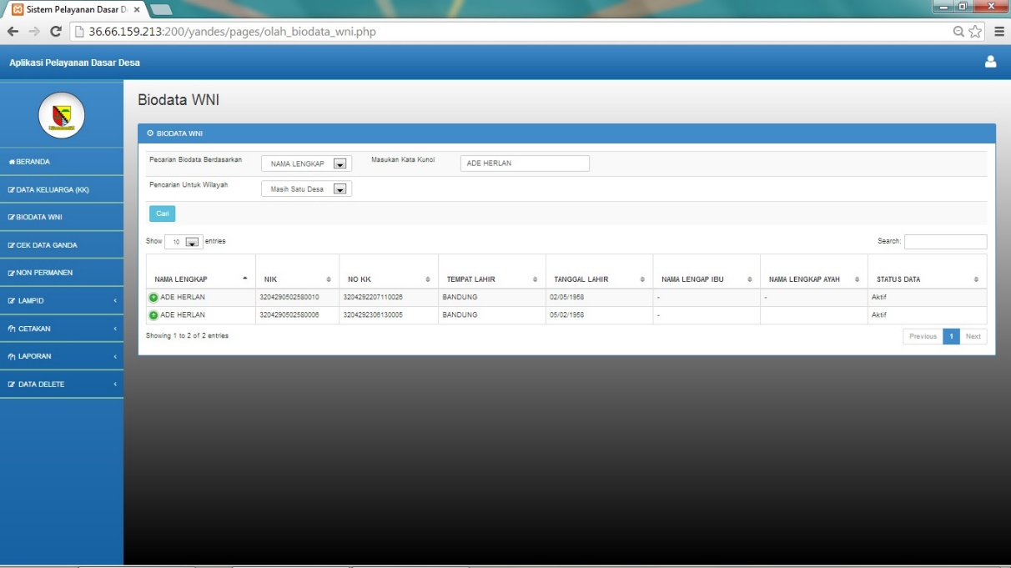

*Gambar IV.21 Hasil Pencarian Biodata WNI*

Pilih apakah ingin mengedit data Biodata WNI atau menghapus Biodata WNI

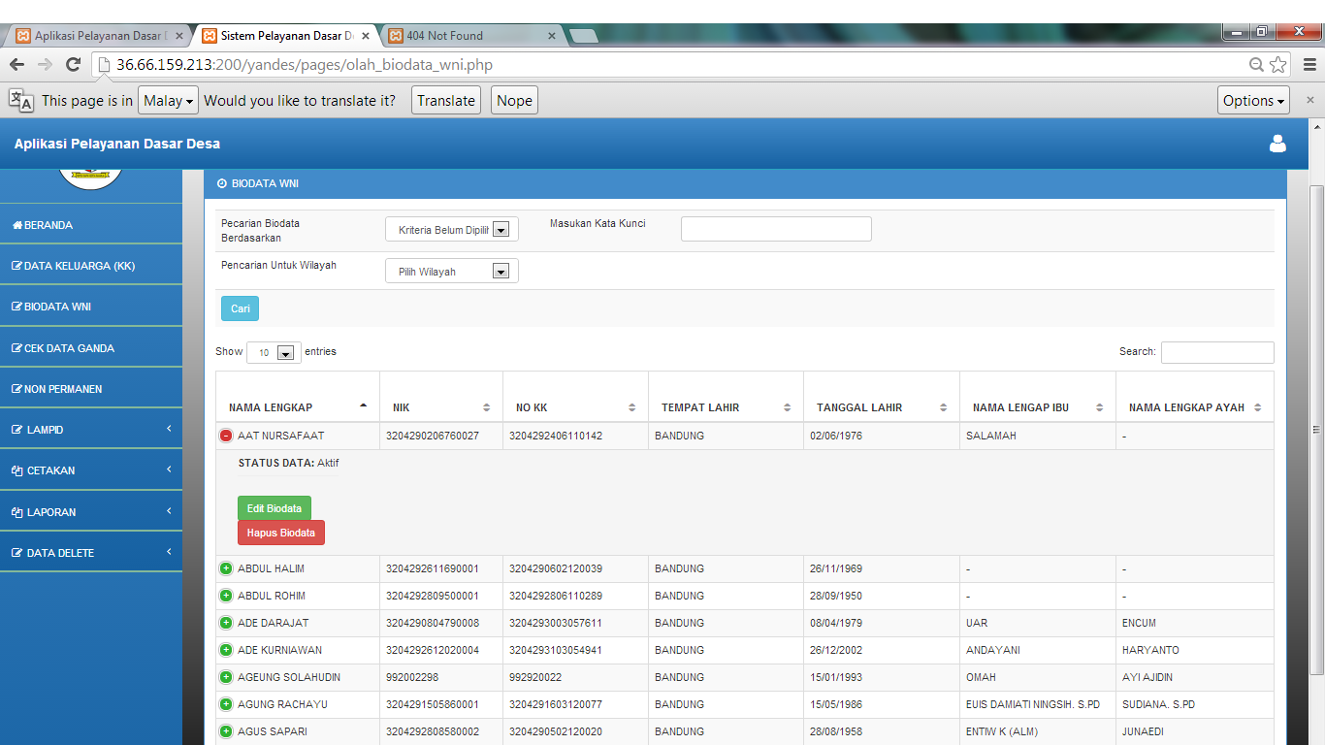

*Gambar IV.22 Edit Data dan Hapus Biodata*

Isi biodata WNI dengan benar sesuai dengan yang aslinya.

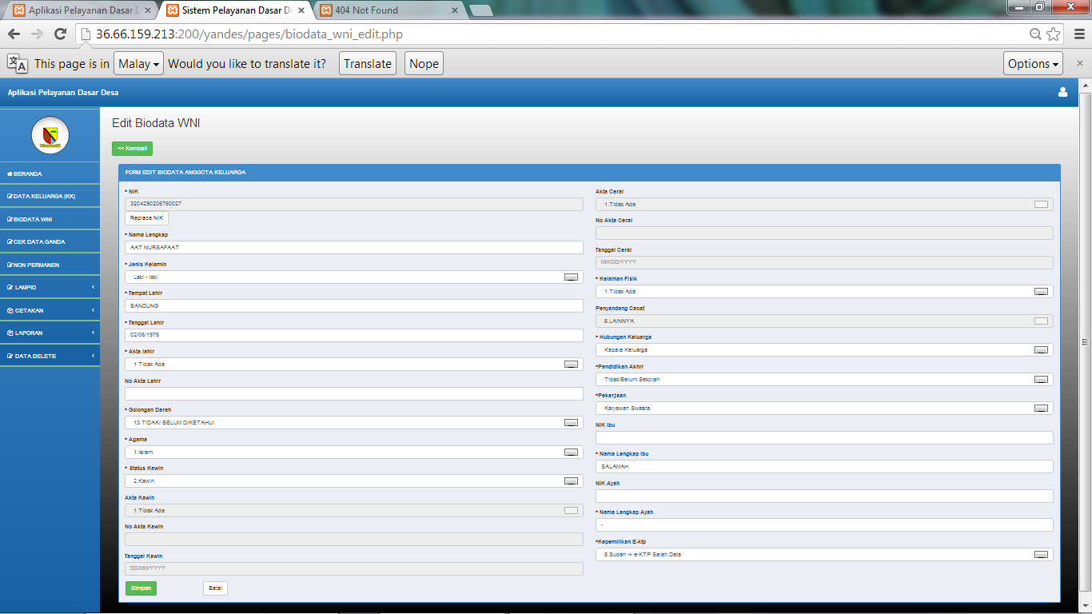

*Gambar IV.23 Form Edit Data WNI*

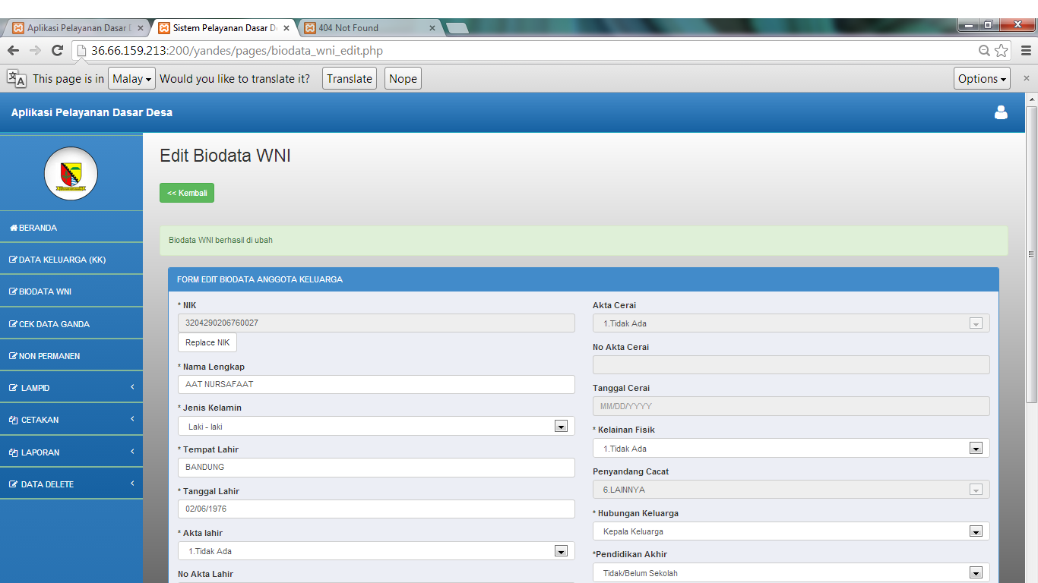Hasil biodata WNI yang sudah diubah.

*Gambar IV.24 Biodata WNI Berhasil Diubah*

1. **Data Non Permananen**

Dalam sistem informasi ini menampilkan “Non Permanen”. Fitur ini bertujuan untuk menambahkan data penduduk yang sementara tinggal di Desa Gunungleutik sistem informasi ini bisa untuk mencari, menghapus dan mengedit.

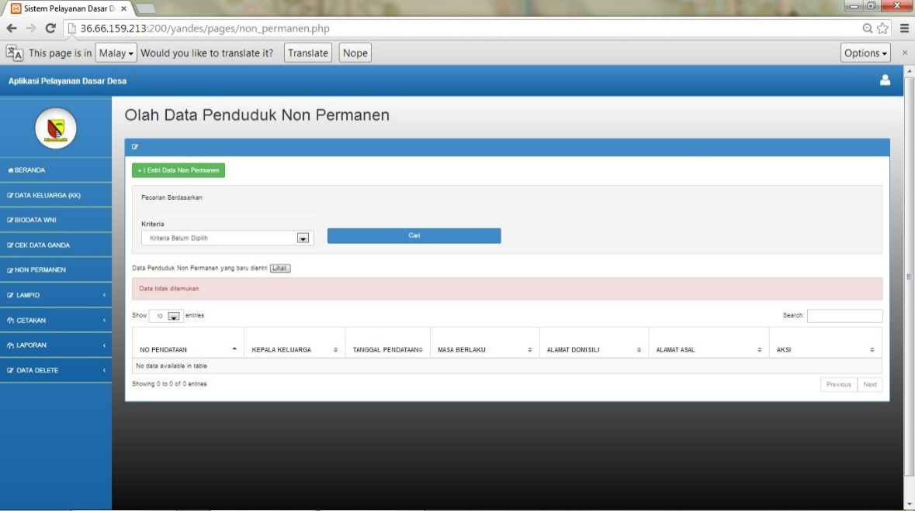

*Gambar IV.25 Tampilan Non-Permanen*

Form input pendataan penduduk non permanen dengan data yang benar.

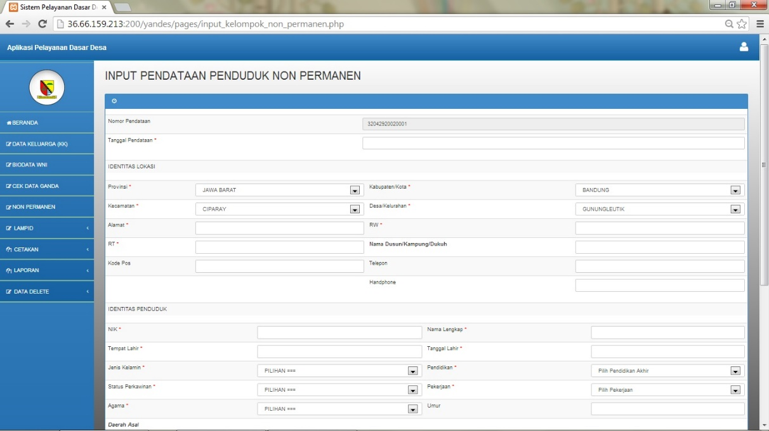

*Gambar IV.26a Form Input Pendataan Penduduk Non Permanen*

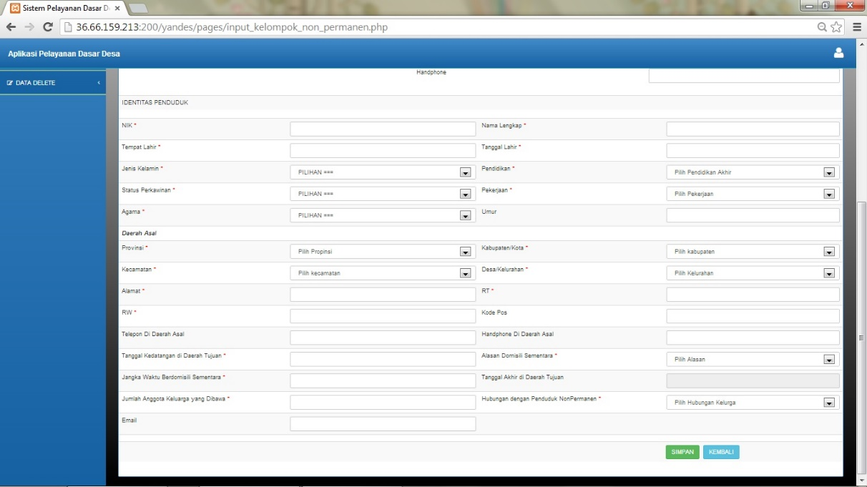

*Gambar IV.26b Form Lanjutan Input Pendataan Penduduk Non Permanen*

1. **Lampid**

Dalam sistem informasi ini menampilkan “Lampid”. Fitur ini bertujuan untuk menambahkan data catatan sipil kelahiran, kematian, kepindahan penduduk dan kedatangan penduduk di Desa Gunungleutik sistem informasi ini bisa untuk mencari, menghapus dan mengedit.

1. Catatan Sipil Kelahiran

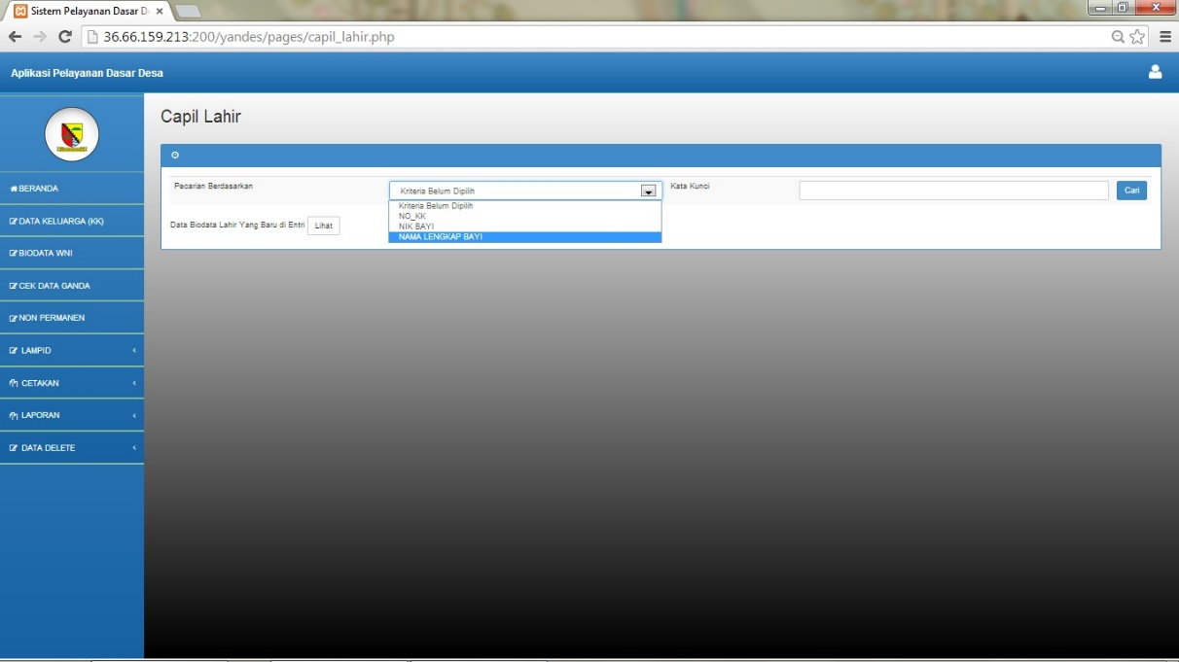

*Gambar IV.27 Pencarian Kriteria Capil Lahir*

1. 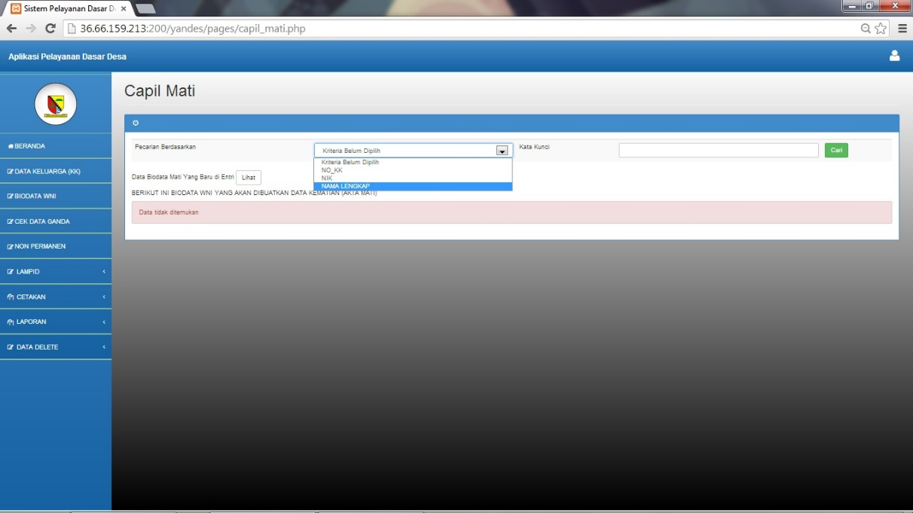Catatan Sipil Kematian

*Gambar IV.28 Pencarian Kriteria Capil Mati*

1. 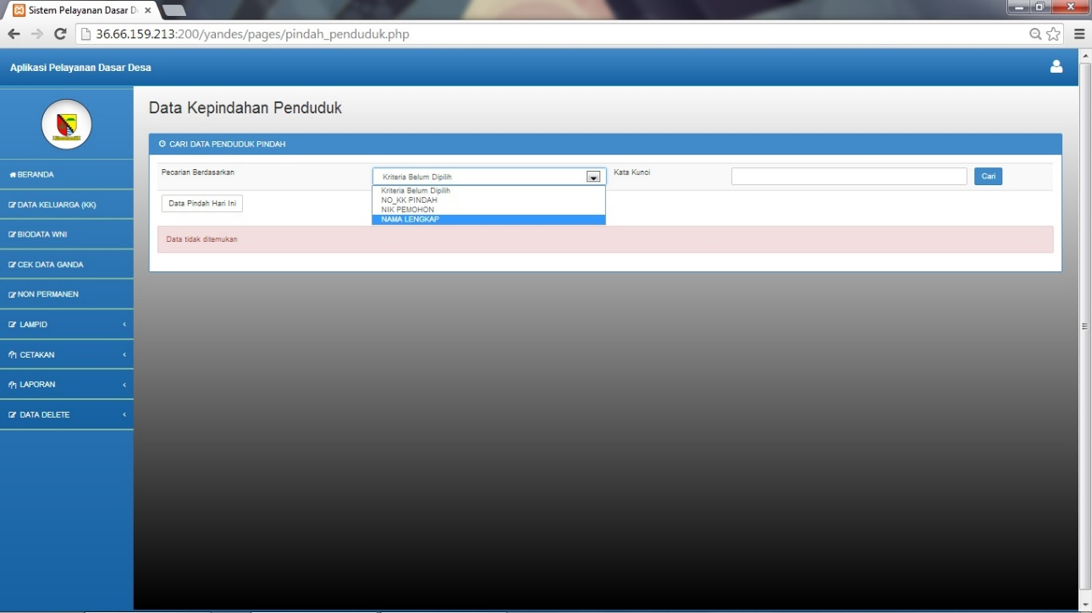Data Kepindahan Penduduk

*Gambar IV.29 Pencarian Kriteria Data Kepindahan Penduduk*

1. 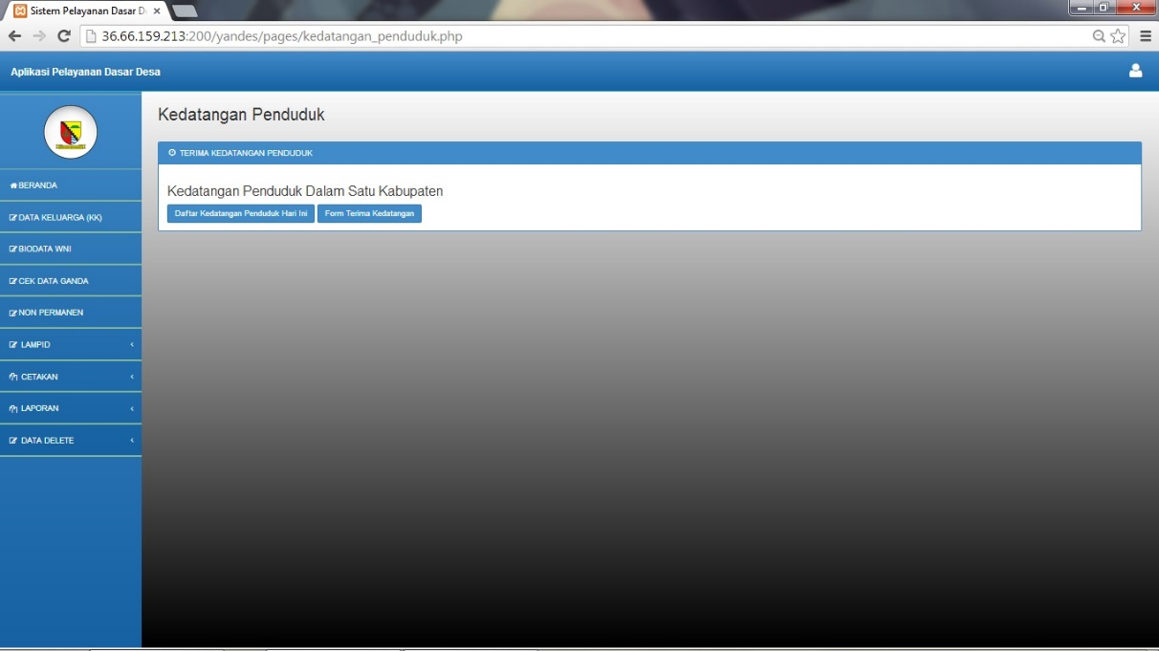Catatan Kedatangan Penduduk

*Gambar IV.30 Tampilan Kedatangan Penduduk Dalam Satu Kabupaten*

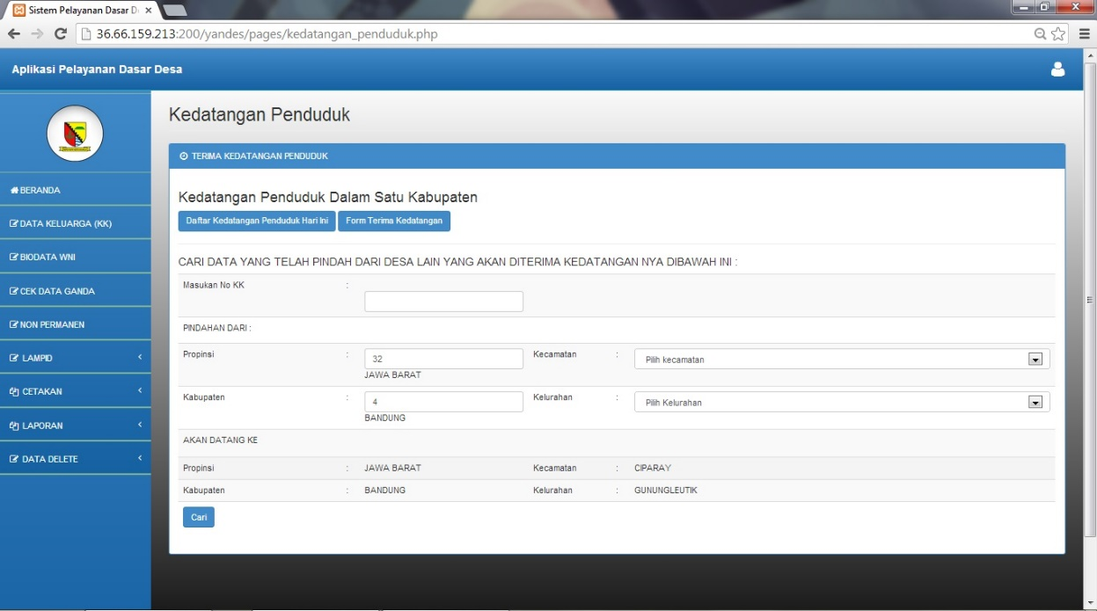

*Gambar IV.31 Form Terima Kedatangan Penduduk*

1. **Surat Keterangan (Suket)**

Dalam sistem informasi ini menampilkan “Surat Keterangan”. Fitur ini bertujuan untuk membuat jenis surat keterangan untuk pemohon yang nantinya akan dicetak hasil suratnya. Berikut adalah Form Pemohon Surat Keterangan dan kriteria jenis-jenis surat :

a. Kriteria Surat Keterangan

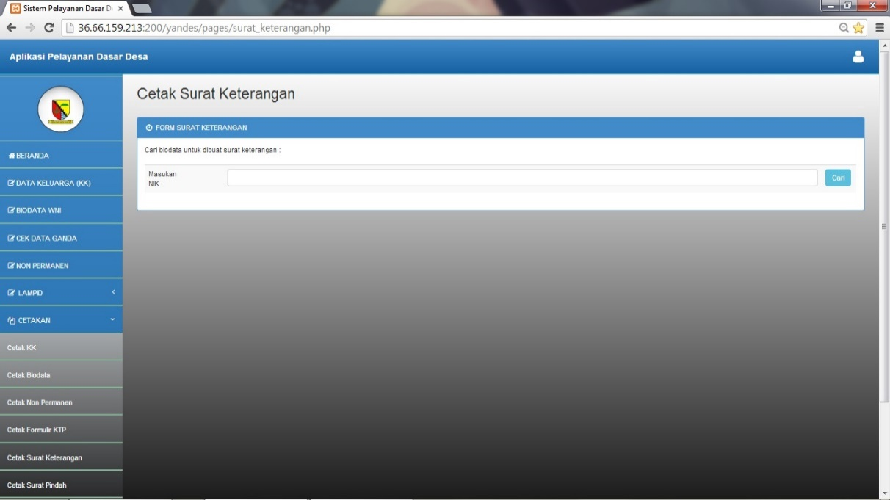

*Gambar IV.32 Tampilan Awal Cetak Surat Keterangan*

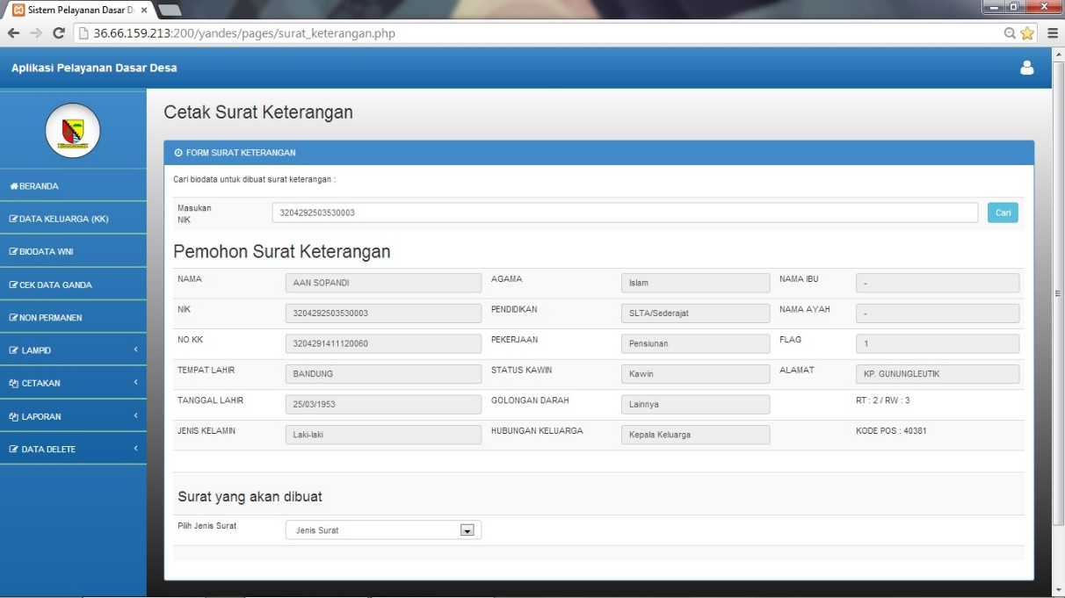

*Gambar IV.33 Form Pemohon Surat Keterangan*

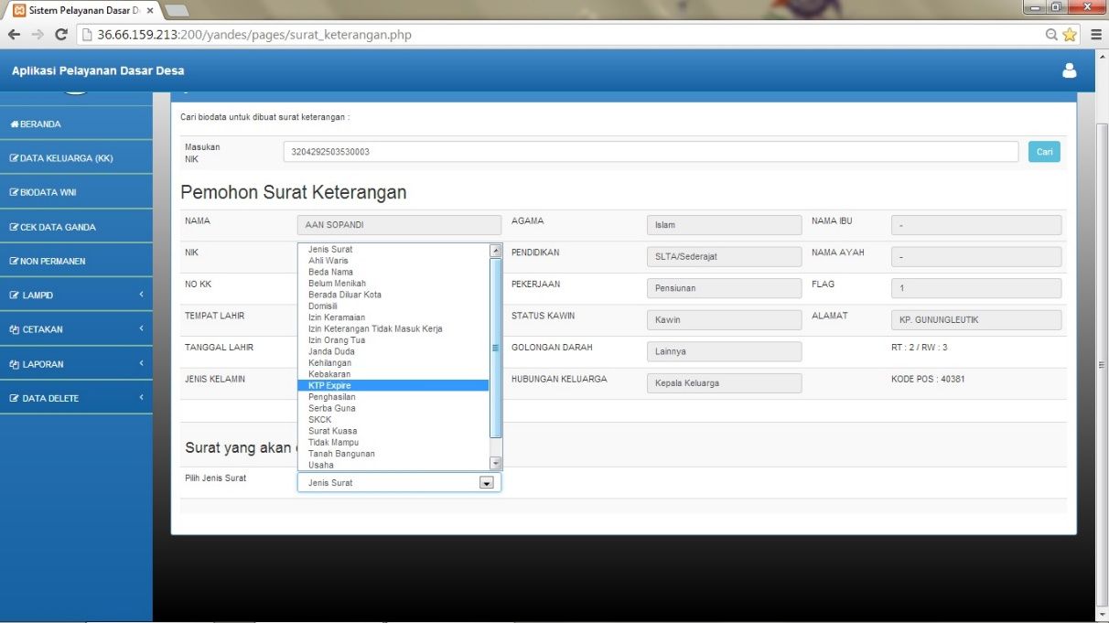

*Gambar IV.34a Kriteria Jenis-Jenis Surat*

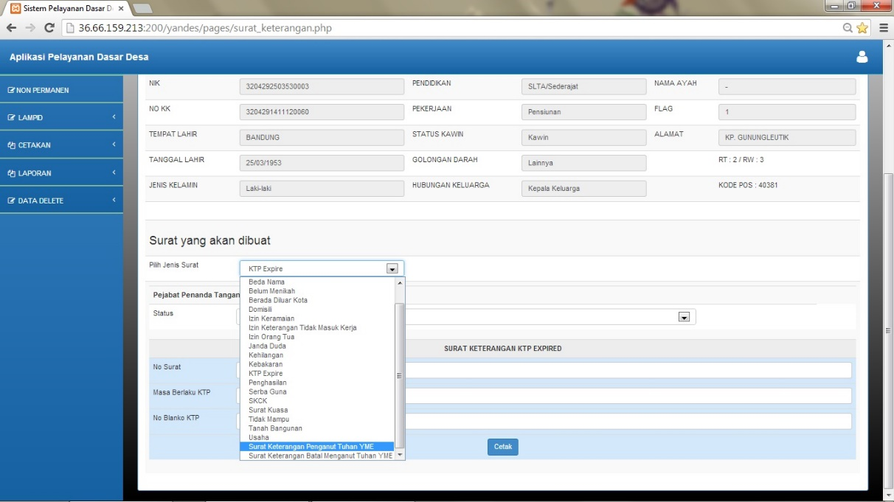

*Gambar IV.34b Kriteria Lanjutan Jenis-Jenis Surat*

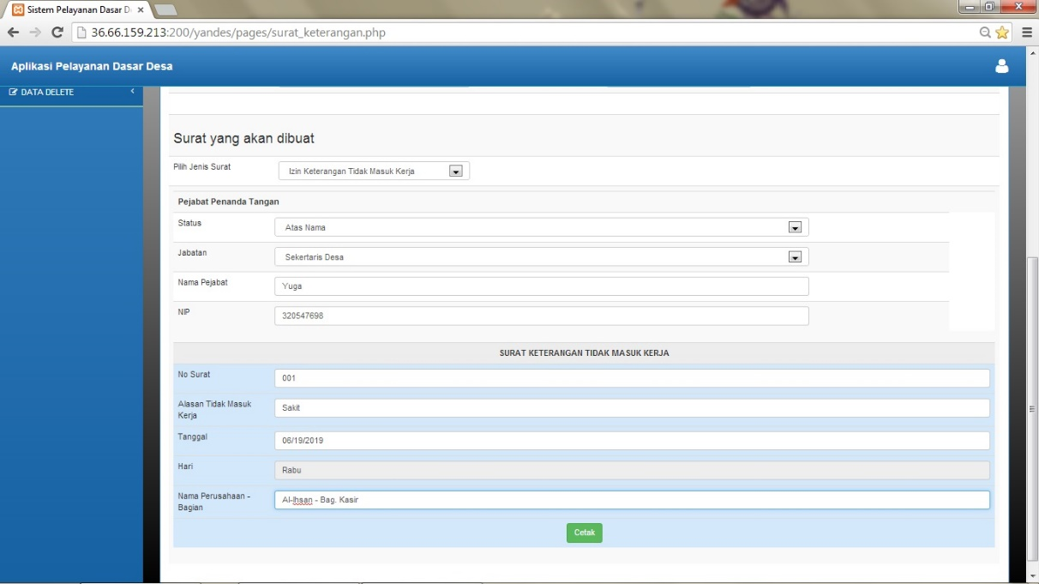

*Gambar IV.35 Surat Keterangan Yang Akan Dibuat*

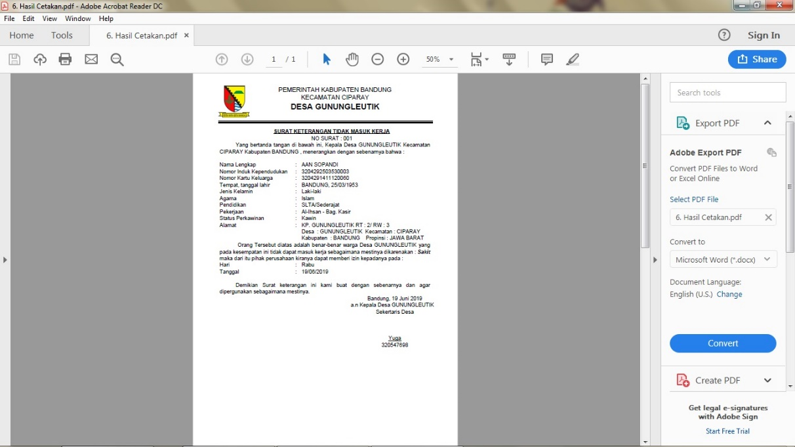

*Gambar IV.36 Hasil Cetakan Surat Keterangan*

b. Cetak Surat Kematian

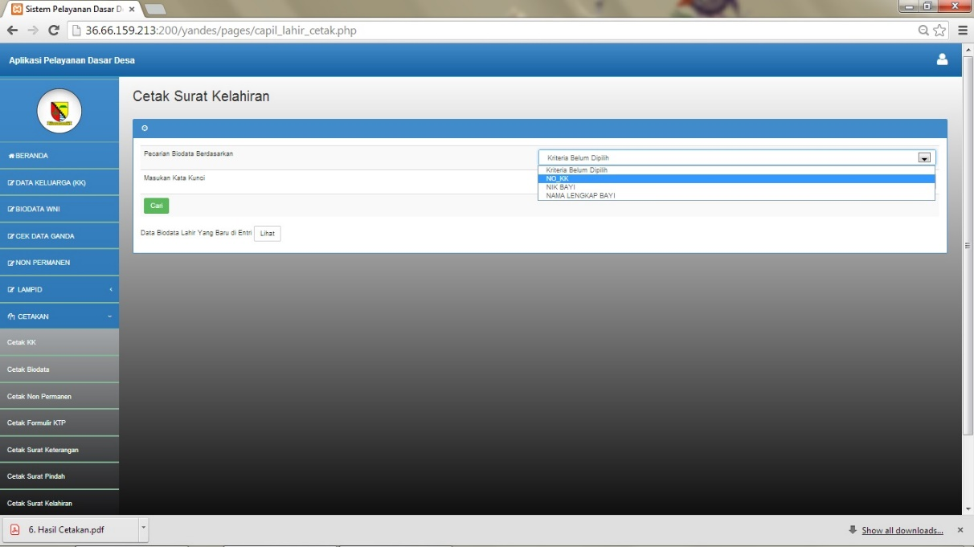

*Gambar IV.37 Tampilan Kriteria Cetak Surat Kelahiran*

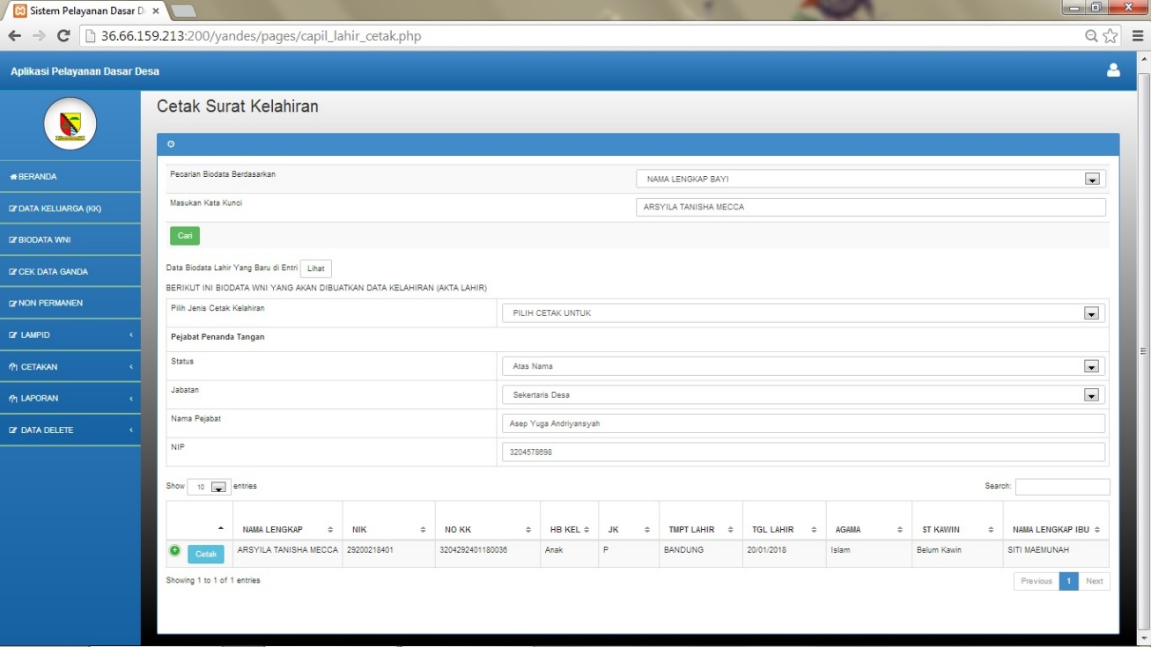

*Gambar IV.38 Tampilan Form Surat Kelahiran*

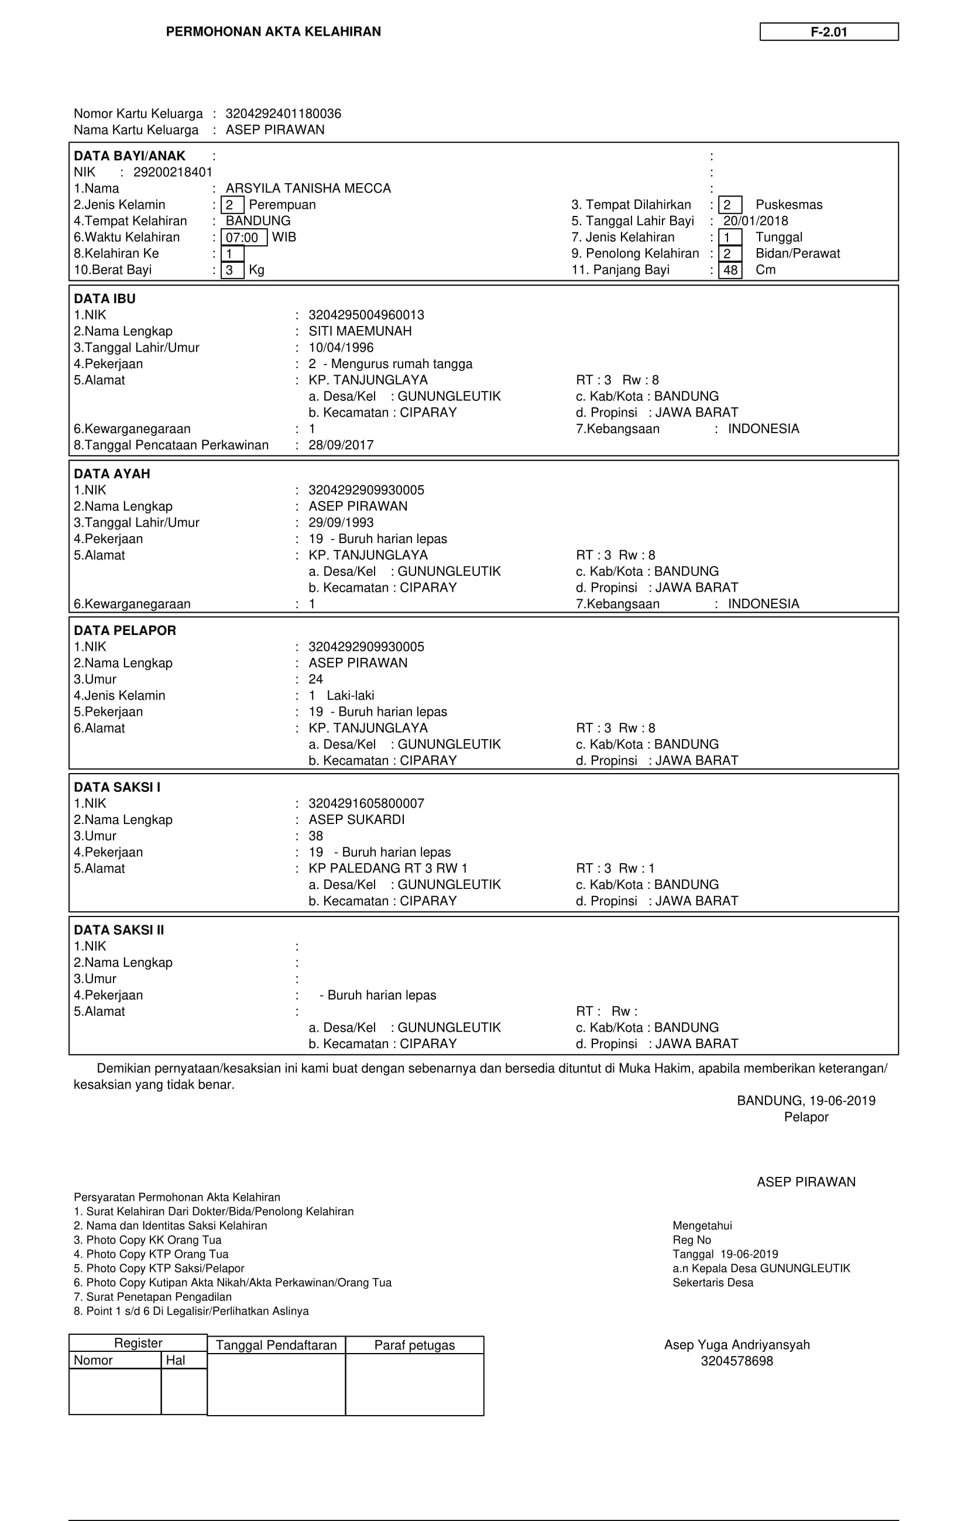

*Gambar IV.39 Hasil Cetakan Dari Surat Kelahiran*

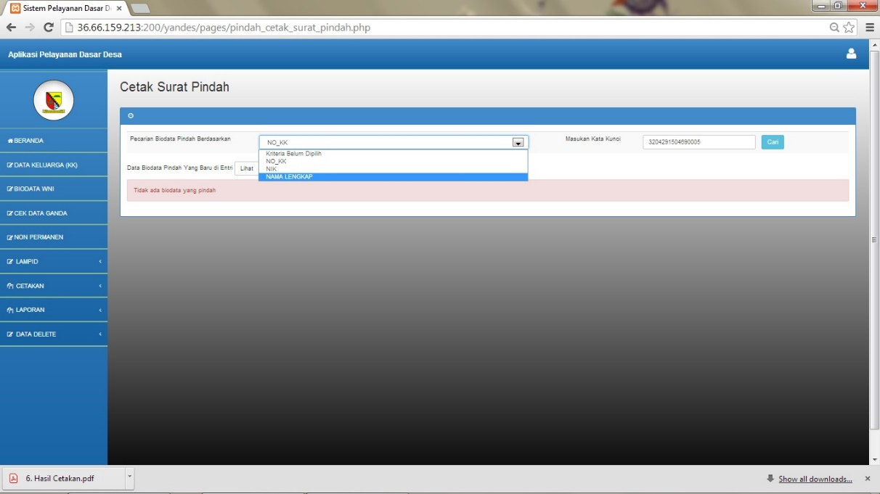c. Cetak Surat Pindah

*Gambar IV.40 Kriteria Cetak Surat Pindah*

d. Cetak Surat Kematian

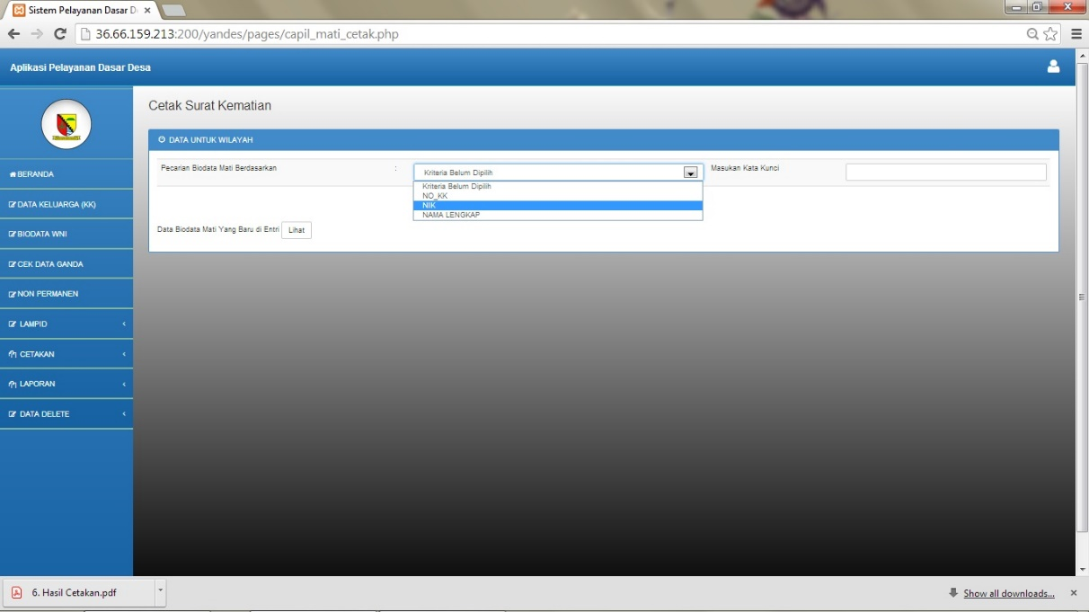

*Gambar IV.41 Kriteria Cetak Surat Kematian*

**6. Cek Data Ganda**

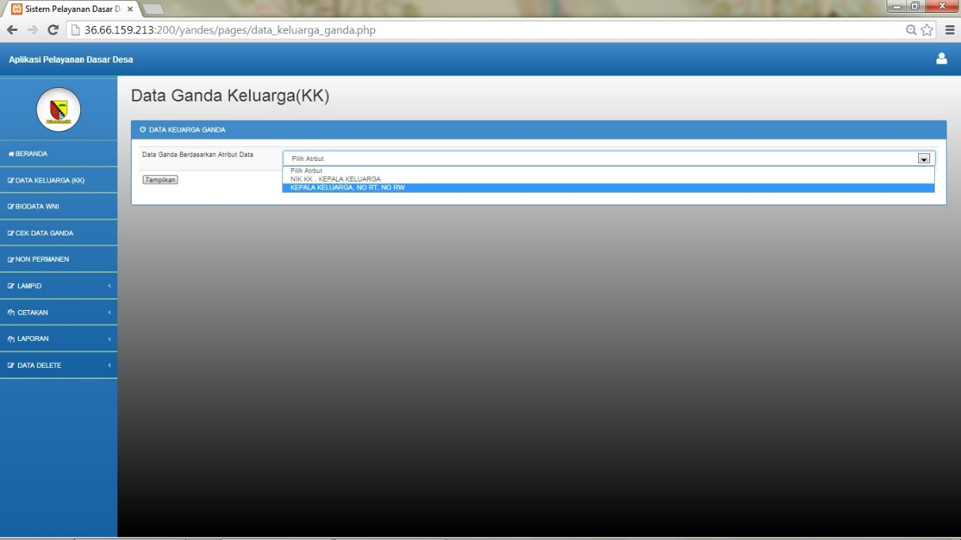Dalam sistem informasi ini menampilkan “Cek Data Ganda”. Fitur ini bertujuan untuk mengabungkan data keluarga KK dengan Biodata WNI yang sementara tinggal di Desa Gunungleutik sistem informasi ini bisa untuk melihat detail ganda.

*Gambar IV.42 Data Atribut Berdasarkan Atribut Data*

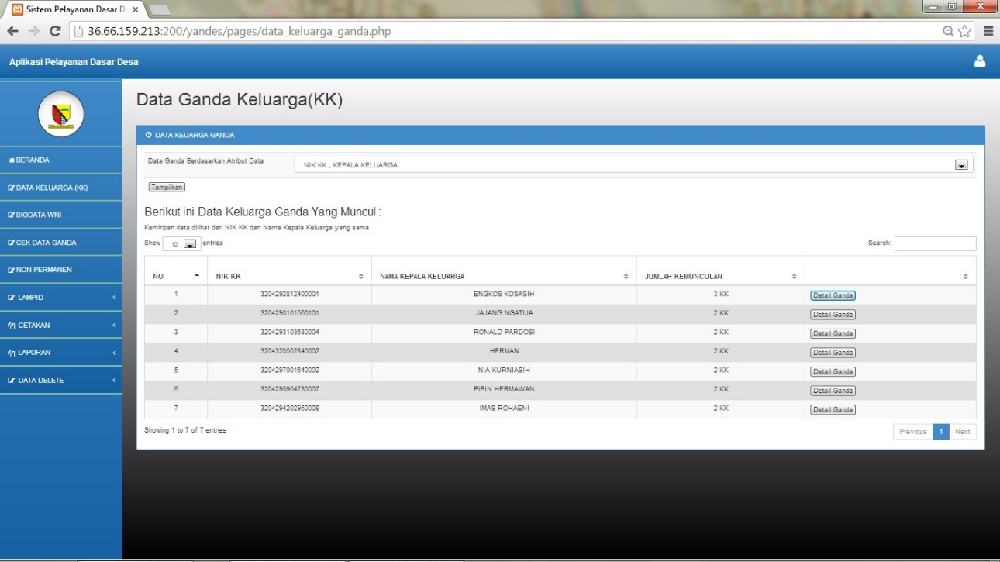

*Gambar IV.43 Hasil Dari Data Keluarga Ganda Yang Muncul*

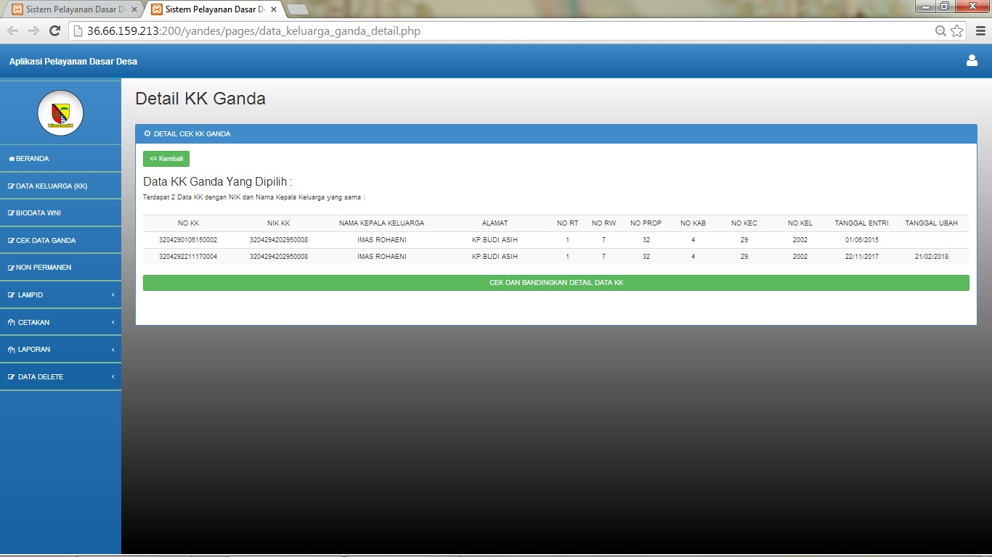

*Gambar IV.44 Hasil Data Ganda Yang Dipilih*

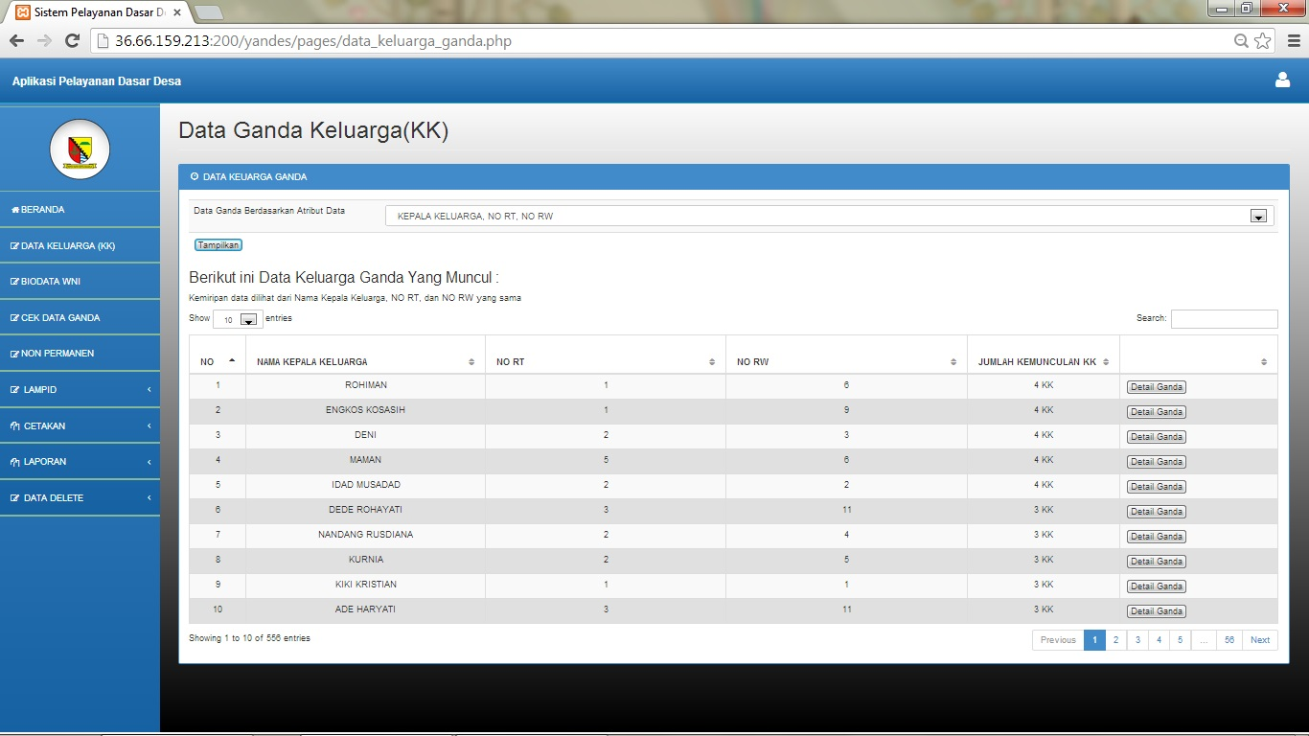

*Gambar IV.45 Data Keluarga Ganda Yang Muncul*

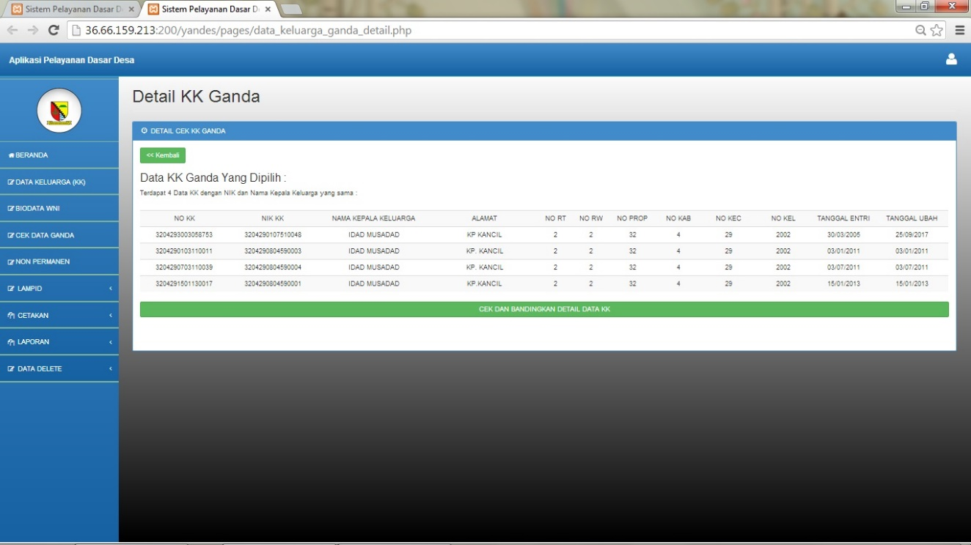

*Gambar IV.46 Hasil Detail KK Ganda Yang Dipilih*

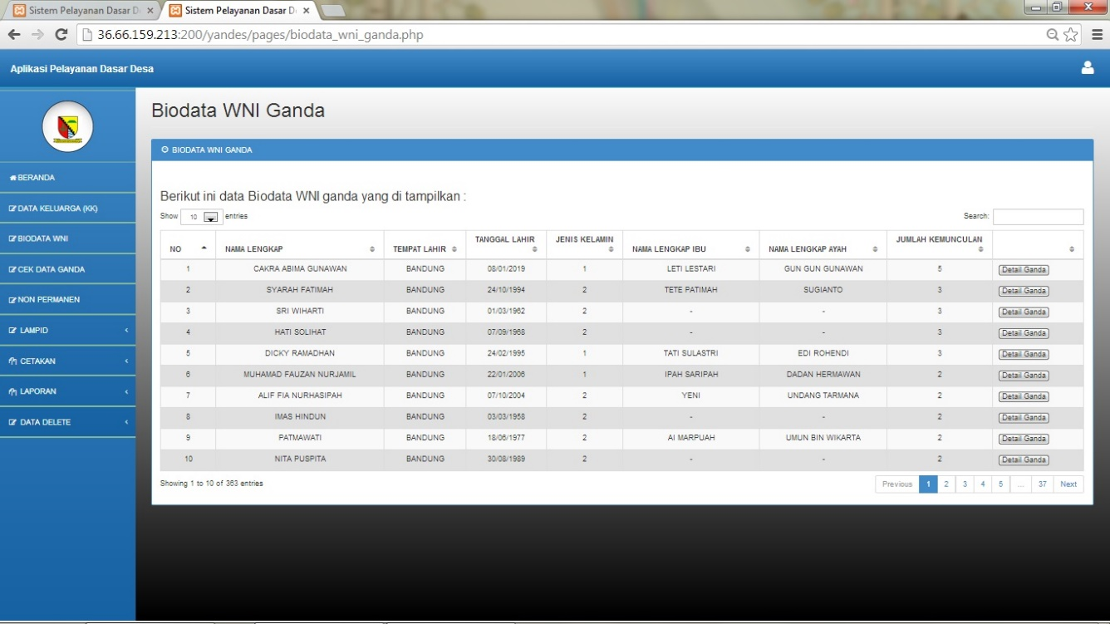

*Gambar IV.47 Hasil Biodata WNI Ganda*

**7. Laporan**

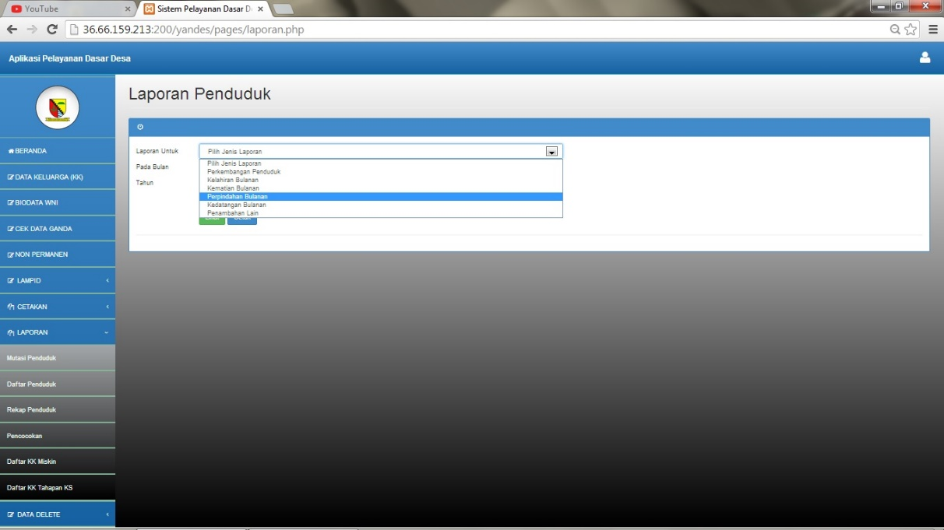Dalam sistem informasi ini menampilkan “Laporan”. Fitur ini bertujuan untuk melihat secara detail perkembangan penduduk dari setiap bulannya dan tahunnya yang tinggal di Desa Gunungleutik.

*Gambar IV.48 Jenis Laporan Yang Tersedia*

a. Perkembangan Penduduk

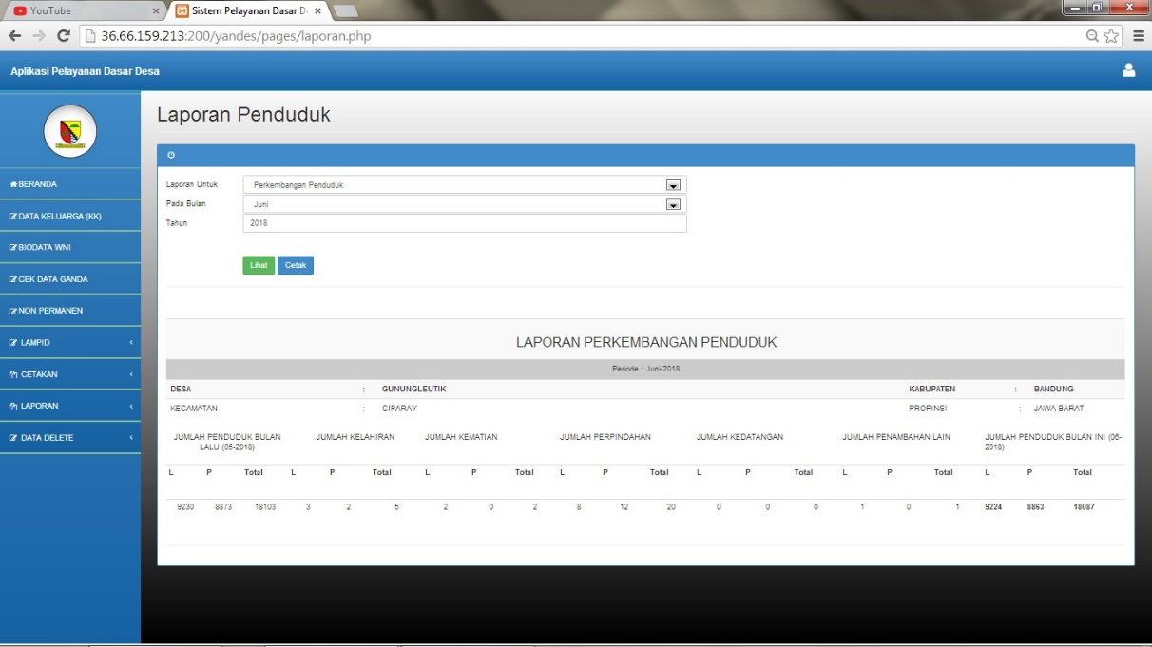

*Gambar IV.49 Laporan Perkembangan Penduduk*

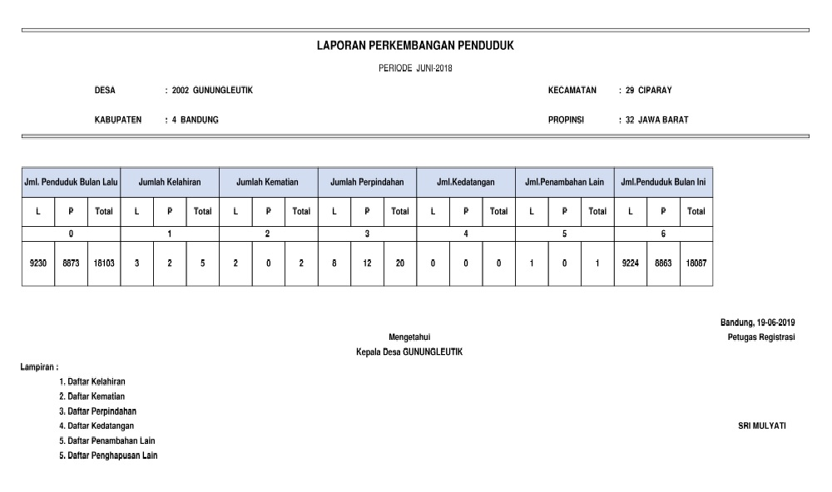

*Gambar IV.50 Hasil Cetak Laporan Perkembangan Penduduk*

b. Kelahiran Penduduk

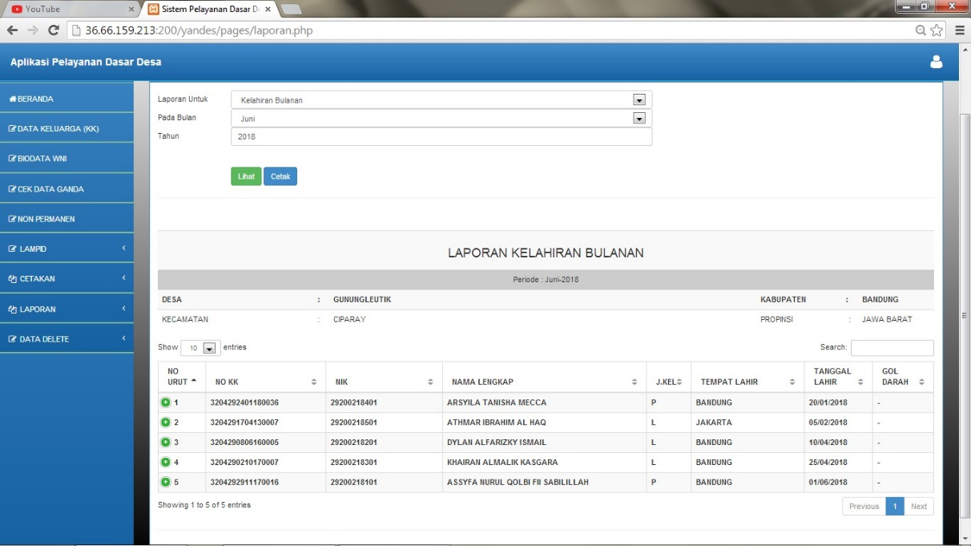

*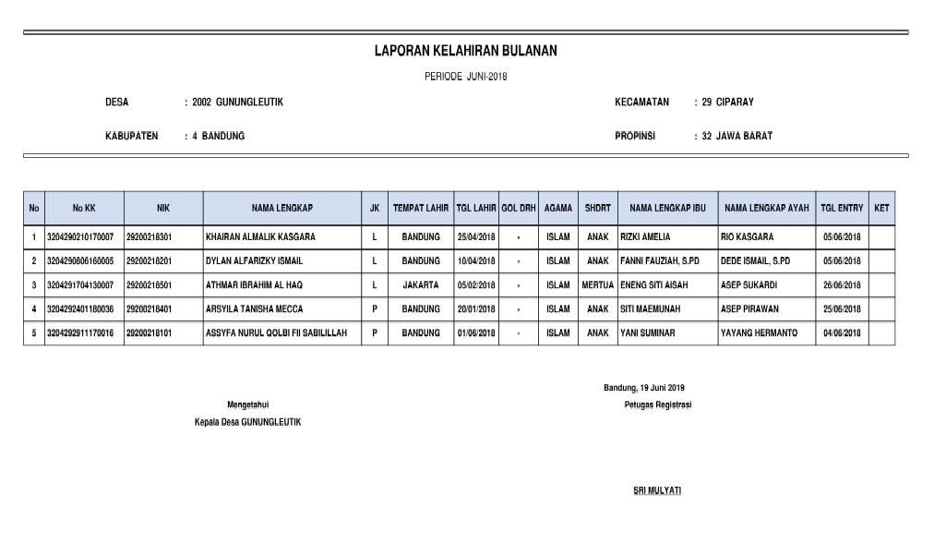Gambar IV.51 Laporan Kelahiran Penduduk*

*Gambar IV.52 Hasil Cetak Laporan Kelahiran Bulanan*

c. Kematian Penduduk

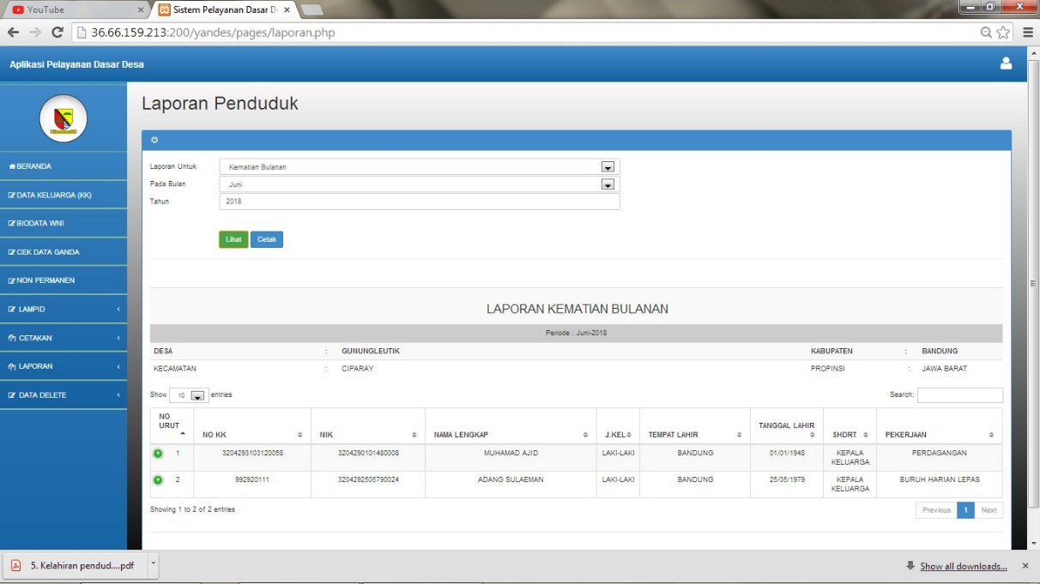

*Gambar IV.53 Laporan Kematian Penduduk*

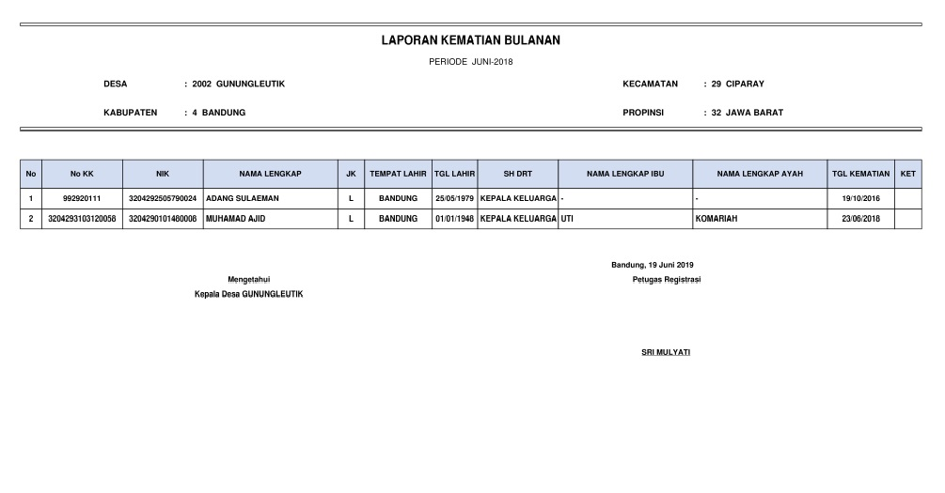

*Gambar IV.54 Hasil Cetak Laporan Kematian Penduduk*

d. Perpindahan Penduduk

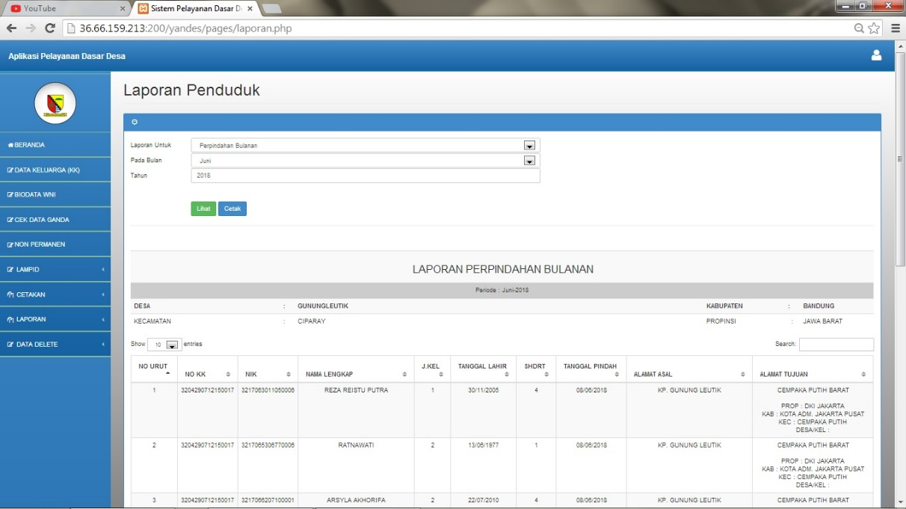



*Gambar IV.55 Laporan Perpindahan Penduduk*

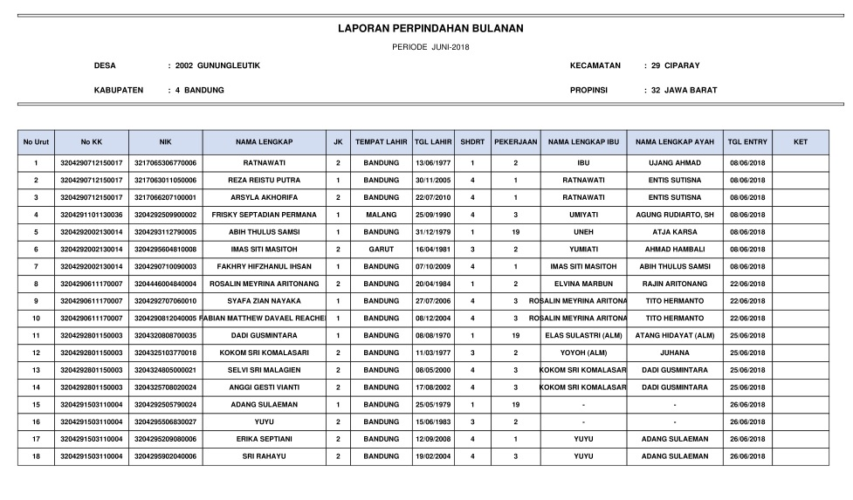

*Gambar IV.56a Hasil Cetak Laporan Perpindahan Penduduk*

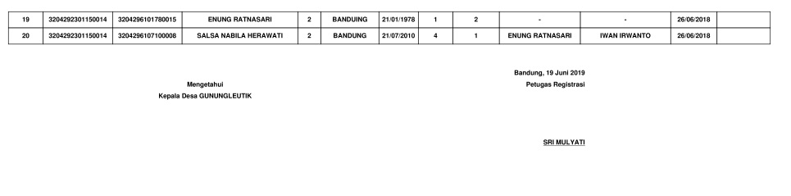

*Gambar IV.56b Lanjutan Hasil Cetak Laporan Perpindahan Penduduk*

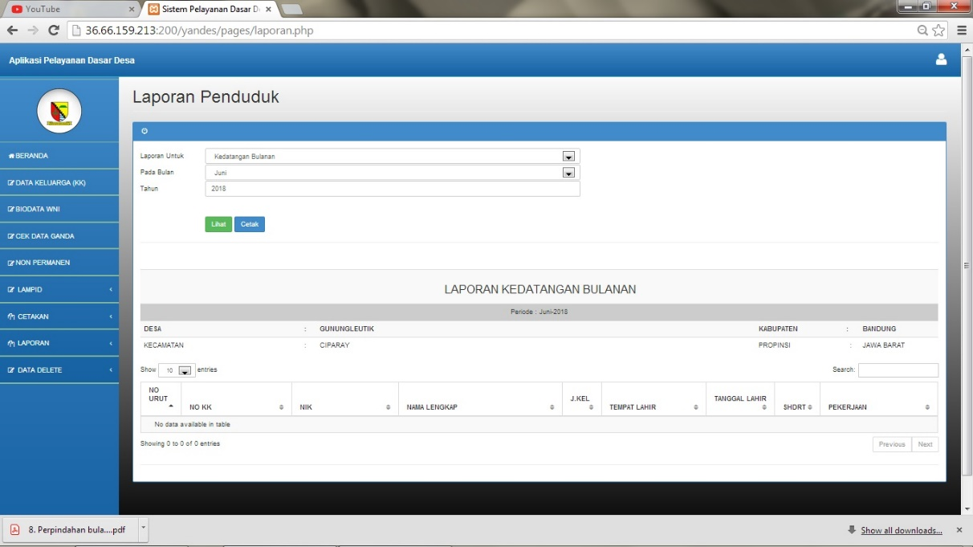e. Kedatangan Penduduk

*Gambar IV.57 Laporan Kedatangan Penduduk*

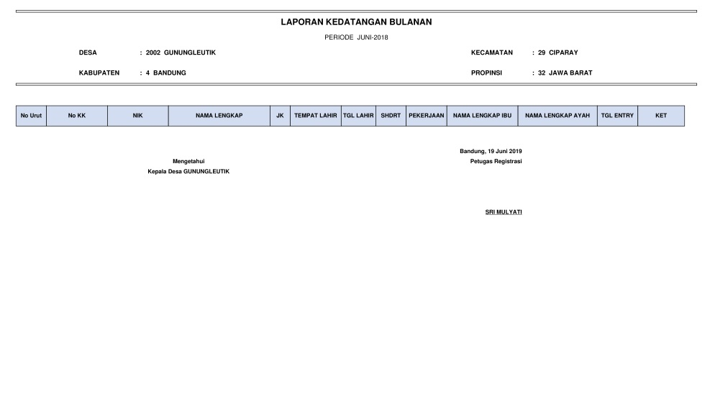

*Gambar IV.58 Hasil Cetak Laporan Kedatangan Penduduk*

**IV.4.7 Class Diagram Pelayanan Dasar Desa**

Class diagram ini menggambarkan struktur aplikasi pelayanan dasar desa yang diusulkan dari segi pendefinisian kelas-kelas yang akan dibuat untuk membantu pengelolaan aplikasidi desa Gunungleutik. Berikut adalah pemodelannya :

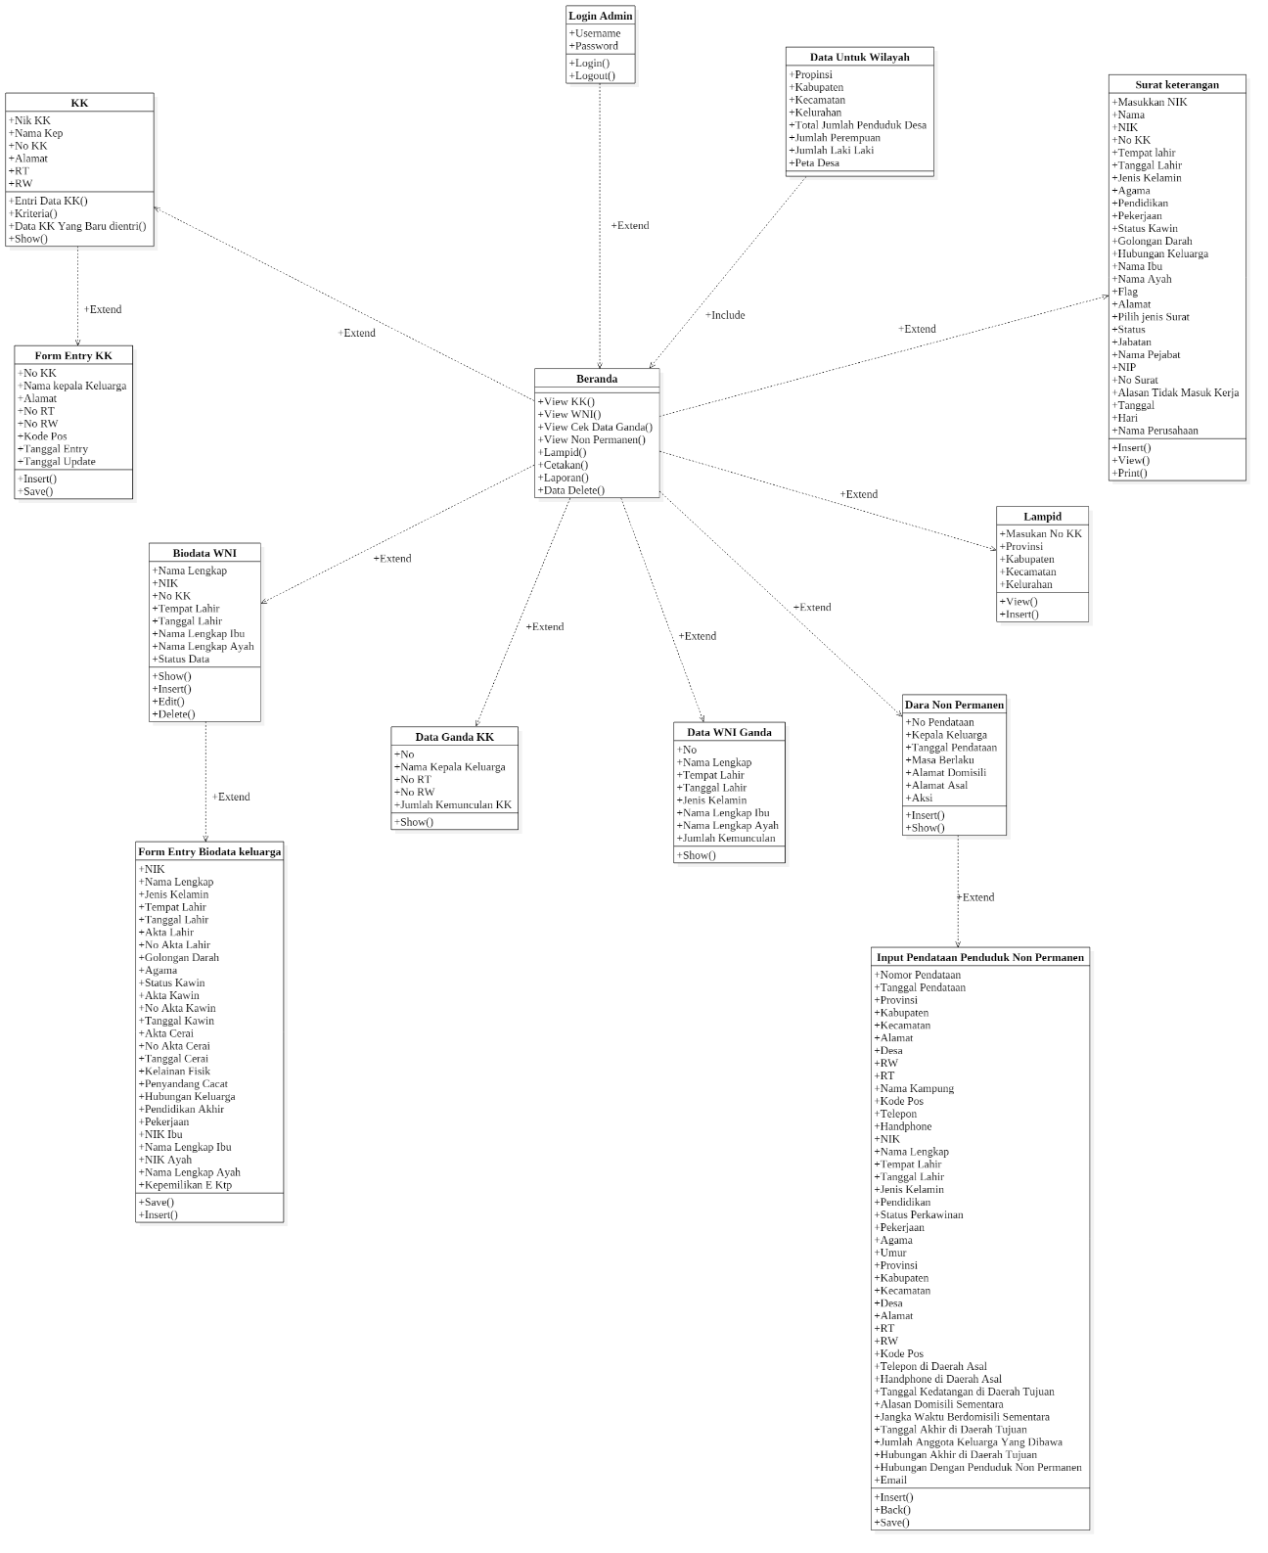

*Gambar IV.59 Class Diagram Aplikasi Pelayanan Dasar Desa*

**BAB V**

**PENUTUP**

**V.1 Kesimpulan Pelaksanaan Kerja Praktek**

1. Mahasiswa dapat mengaplikasikan ilmu yang diperoleh selama perkuliahan untuk menyelesaikan permasalahan di dunia nyata.
2. Mengasah kemampuan analisis dan perancangan dalam menemukan permasalahan yang ada.
3. Melatih kecakapan mahasiswa dalam berkomunikasi yang baik.
4. Mempersiapkan kualitas diri mahasiswa menghadapi dunia kerja nyata.

**V.2 Saran Pelaksanaan Kerja Praktek**

Kerja praktek merupakan salah satu mata kuliah yang wajib di ikuti oleh mahasiswa, namun dalam pelaksanaannya tidak ada seminar khusus yang mengarahkan mahasiswa dalam melaksanakan kerja praktek tersebut, karena jika melalui website saja mahasiswa masih banyak yang belum mengerti. Waktu pelaksanaan kerja praktek pun sangat terbatas karena disesuaikan mengikuti jadwal perkuliahan yang lain sehingga pelaksanaan kerja praktek yang seharusnya dilaksanakan selama satu bulan, kenyataannya hanya dilakukan beberapa hari dalam satu bulan tersebut. Diharapkan kedepannya pelaksanaan kerja praktek dapat lebih terarah (diberikan pembekalan) sehingga mahasiswa dapat mengikuti pelaksanaan kerja praktek tidak dalam keragu-raguan.

**V.3 Kesimpulan Mengenai Analisis dan Perancangan Sistem Informasi Pelayanan Dasar Desa di Desa Gunungleutik**

Analisis dan Peracangan Sistem Informasi Pelayanan Dasar Desa ini berisikan Profile total semua jumlah penduduk yang ada di desa Gunungleutik yang terdiri dari Data Keluarga (KK), Biodata WNI, Persuratan dan Cetakan Laporan. Aplikasi Pelayanan Dasar desa ini dapat digunakan sebaik-bauknya untuk meningkatkan Desa Gunungleutik dan menyampaikan informasi kepada semua pihak dengan cepat dan efisien.

**V.4 Saran Mengenai Analisis dan Perancangan Sistem Informasi Pelayanan Dasar Desa di Desa Gunung Leutik**

1. Diharapkan perancangan aplikasi sistem pelayanan dasar desa ini kedepanya bisa dikembangkan dan diimplementasikan sehingga bermanfaat untuk semua pihak.
2. Agar Sistem Informasi ini dapat berjalan dengan baik maka diperlukan sumber daya manusia yang dapat menjalankan sistem dengan baik.

**DAFTAR PUSTAKA**

[1] Santi. (2019). Laporan kerja praktek *Analisis dan Perancangan Website Profile Raudhatul Athfal Nahjussalam.* Bandung: Fakultas Teknologi Informasi Universitas Bale Bandung.

[2] Sri Wahyuni, Kerin. (2019). Laporan kerja praktek *Analisis dan Perancangan Sistem Informasi Absensi Siswa Berbasis SMS Gateway di SMA BPPI Baleendah.* Bandung: Fakultas Teknologi Informasi Universitas Bale Bandung.

[3] Ria Serepia Siregar, Shanti. (2016). Laporan kerja praktekRancangan Sistem Informasi Pengelolaan Data Kependudukan Desa di Desa Sangiang Kecamatan Sepatan Timur*.* Tangerang: Mahasiswa Bina Sarana Global.

[4] Salsabila, Nadia. (2018). Aplikasi Pengelolaan Data Kependudukan Desa Cipagalo Berbasis Web*.* Tangerang: Mahasiswa Bina Sarana Global. Bandung : Universitas Telkom.

[5] Rotikan, Reymon. (2016). Sistem Informasi Kependudukan Desa Maumbi. Sulawesi Utara : Universitas Klabat.

[6] Rosita Dewi, Triana. (2016). Aplikasi Pelayanan Administrasi Desa Berbasis Web di Desa Blubuk Kecamatan Dukuhwaru. Purwokerto : STMIK Amikom Purwokerto.

[7] <https://ilmuakuntansi.co.id/pengertian-sequence-diagram-dan-contohnya>

# **Lampiran A. TOR (TERM OF REFRENCE)**

Sebelum melakukan kerja praktek penulis melakukan beberapa metodologi penelitian diantaranya observasi, *interview*, dan studi pustaka. Setelah mengamati dan mempelajari sistem yang sedang berjalan di Desa Gunungleutik, penulis menyepakati untuk melaksanakan kerja praktek dengan mengambil judul Analisis dan Perancangan Sistem Informasi Pelayanan Dasar Desa dengan pencapaian hasil sebagai berikut:

1. Menganalisis kebutuhan yang akan digunakan dalam perancangan.
2. Menganalisis aplikasi pelayanan dasar desa agar mudah dimengerti oleh masyarakat pada umumnya dan seluruh seluruh warga Desa Gunungleutik pada khususnya.
3. Mendokumentasikan hasil analisis dan perancangan dalam sebuah laporan kerja praktek.

|  |  |
| --- | --- |
| Bandung, ………. | |
| Disetujui Oleh : | |
| Peserta Kerja Praktek | Pembimbing Laporan Kerja Praktek |
|  |  |
| Asep Yuga Andriyansyah  NIM. C1B160006 | Mochamad Ridwan, S.T. M.Kom  NIDN. 0412086301 |
|  |  |

**Lampiran B. *Log Activity***

|  |  |  |
| --- | --- | --- |
| Minggu/Tgl | Kegiatan | Hasil |
| Tgl 6 Mei 2019 | Pengenalan lingkungan kerja. | Mengetahui lingkungan tempat kerja praktek. |
| Tgl 13 Mei 2019 | Melakukan analisis kebutuhan yang akan digunakan dalam perancangan | Mengetahui kebutuhan yang akan dibutuhkan dalam penganalisis |
| Tgl 20 Mei 2019 | Melakukan kembali analisis kebutuhan yang akan digunakan dalam perancangan | Rancangan yang berupa:  - Use case diagram  -Skenario use case  - Activity diagram  - Class diagram  - Sequence Diagram  - Sistem Informasi Desa |
| Tgl 27 Mei 2019 | Menganalisa Aplikasi Pelayanan Dasar Desa | Mengetahui Aplikasi  Perancangan dari pelayanan dasar desa |
| Tgl 3 Juni 2019 | Libur Idul Fitri |  |
| Tgl 10 Juni 2019 | Konsultasi Pada Pembimbing | Menjelaskan kepada pembimbingan apa yang dibahas pada laporan kerja praktek |
| Tgl 17 Juni 2019 | Konsultasi Pada Pembimbing | Mengetahui isi dari setiap bab laporan kerja praktek |
| Tgl 24 Juni 2019 | Penulisan laporan kerja praktek | Laporan Kerja Praktek |